**室内定位**

**成果总结报告**

**学院： 测绘学院**

**专业： 2021导航工程**

**姓名： 蔡昊府**

**学号： 2021302141058**

**2023年11月27日**

目录

1 距离交会 1

1.1 解算原理 1

1.2 代码实现结果 3

1.2.1 二维解算 3

1.2.2 三维解算+高程约束 4

1.2.3 三维解算+高程约束+零偏 5

1.3 精度评定 7

1.4 问题与思考 8

2 行人航迹推算 9

2.1 解算原理 9

2.2 代码实现结果 10

2.2.1 原始数据检查 10

2.2.2 水平姿态角解算 10

2.2.3 航向角解算 11

2.2.4 脚步探测 12

2.2.5 PDR 12

2.3 问题与思考 13

3 信号强度指纹识别 14

3.1 解算原理 14

3.2 代码实现结果 15

3.2.1 数据库生成 15

3.2.2 确定性方法 15

3.2.3 *k-NN*位置解算 16

3.3 问题与思考 17

4 数据采集实习 17

4.1 数据一 18

4.2 数据二 19

# 距离交会

## 解算原理

对于室内几何定位而言，一种数学模型为

$$\begin{aligned}d_{i}=\sqrt{(E_{i}-E_{d})^{2}+(N_{i}-N_{d})^{2}+(H_{i}-H_{d})^{2}}\#\left(1.1\right)\end{aligned}$$

线性化后，有观测方程

$$\begin{aligned}δd_{i}=-\frac{E_{i}-{\hat{E}}_{d}}{{\hat{ρ}}_{i}}δE_{d}-\frac{N_{i}-{\hat{N}}_{d}}{{\hat{ρ}}_{i}}δN_{d}-\frac{H_{i}-{\hat{H}}_{d}}{{\hat{ρ}}_{i}}δH_{d}+δb_{d}+v_{i}\#\left(1.2\right)\end{aligned}$$

式中， $d_{i}$ 用户设备到第*i*个基站的距离； $E_{d}$、 $N_{d}$、 $H_{d}$ 为用户设备的东、北、垂向坐标（实际值）； $E_{i}$、 $N_{i}$、 $H_{i}$ 为第*i*个基站的东、北、垂向坐标（实际值）

$$\begin{aligned}{\hat{ρ}}_{i}=\sqrt{(E_{i}-{\hat{E}}_{d})^{2}+(N_{i}-{\hat{N}}_{d})^{2}+(H_{i}-{\hat{H}}_{d})^{2}}\#\left(1.3\right)\end{aligned}$$

测量了用户设备到多个基站的距离后，可将量测方程构造成矩阵形式

$$\begin{aligned}z=Hx+v\#\left(1.4\right)\end{aligned}$$

其中，

$$z=\left[\begin{aligned}δd_{1} \\ δd_{2} \\ ⋮ \\ δd_{n_{a}}\end{aligned}\right] H=\left[\begin{matrix}-\frac{E_{1}-{\hat{E}}_{d}}{{\hat{ρ}}_{1}} & -\frac{N_{1}-{\hat{N}}_{d}}{{\hat{ρ}}_{1}} & -\frac{H_{1}-{\hat{H}}_{d}}{{\hat{ρ}}_{1}} & 1 \\ -\frac{E_{2}-{\hat{E}}_{d}}{{\hat{ρ}}_{2}} & -\frac{N_{2}-{\hat{N}}_{d}}{{\hat{ρ}}_{i}} & -\frac{H_{2}-{\hat{H}}_{d}}{{\hat{ρ}}_{2}} & 1 \\ ⋮ & ⋮ & ⋮ & ⋮ \\ -\frac{E_{n_{a}}-{\hat{E}}_{d}}{{\hat{ρ}}_{n_{a}}} & -\frac{N_{n_{a}}-{\hat{N}}_{d}}{{\hat{ρ}}_{n_{a}}} & -\frac{H_{n_{a}}-{\hat{H}}_{d}}{{\hat{ρ}}_{n_{a}}} & 1\end{matrix}\right]$$

$$x=\left[\begin{aligned}δE_{d} \\ δN_{d} \\ δH_{d} \\ δb_{d}\end{aligned}\right] v=\left[\begin{aligned}v_{1} \\ v_{2} \\ ⋮ \\ v_{n_{a}}\end{aligned}\right]$$

使用最小二乘估计

$$\begin{aligned}\hat{x}={\left(H^{T}R^{-1}H\right)}^{-1}H^{T}R^{-1}z\#\left(1.5\right)\end{aligned}$$

$$\begin{aligned}P={\left(H^{T}R^{-1}H\right)}^{-1}\#\left(1.6\right)\end{aligned}$$

其中 $\hat{x}$ 为状态向量估计值； *𝐏*为状态向量协方差阵；

$R=E[(v-E[v])(v-E[v])^{T}]$ 为量测噪声的协方差阵；符号E[ ]代表期望值

估计出 $\hat{x}$ 后，将其反馈到*𝐗*中

$$\begin{aligned}X=X-\hat{x}\#\left(1.7\right)\end{aligned}$$

如此迭代计算，直至最小二乘收敛。一个判断收敛的方式为 $\hat{x}$ 中坐标误差向量的模小于阈值。若迭代次数超过相应阈值后仍未收敛，则该历元解算失败。

几何分布可以通过精度衰减因子*DOP*来评价。要计算*DOP*，先计算辅因子矩阵

$$\begin{aligned}Q_{p}={\left(H^{T}H\right)}^{-1}\#\left(1.8\right)\end{aligned}$$

然后东向、北向和高程方向的*DOP*为

$$\begin{aligned}D_{E}=\sqrt{Q_{p}\left(1,1\right)},D_{N}=\sqrt{Q_{p}\left(2,2\right)},D_{H}=\sqrt{Q_{p}\left(3,3\right)}\#\left(1.9\right)\end{aligned}$$

水平、高程和三维的*DOP*值计算为

$$\begin{aligned}D_{hor}=\sqrt{D_{E}^{2}+D_{N}^{2}},D_{ver}=D_{H},D_{p}=\sqrt{D_{E}^{2}+D_{N}^{2}+D_{H}^{2}}\#\left(1.10\right)\end{aligned}$$

记***P***中各分量为

$$\begin{aligned}P=\left[\begin{matrix}σ_{E}^{2} & σ_{EN} & σ_{EH} & σ_{Eb} \\ σ_{NE} & σ_{N}^{2} & σ_{NH} & σ_{Nb} \\ σ_{HE} & σ_{HN} & σ_{H}^{2} & σ_{Hb} \\ σ_{bE} & σ_{bN} & σ_{bH} & σ_{b}^{2}\end{matrix}\right]\#\left(1.11\right)\end{aligned}$$

根据水平方向的位置误差方差和协方差可以确定水平方向的误差椭圆， 其长轴、短轴、方向角计算分别为

$$\begin{aligned}\begin{aligned}a_{1}=\sqrt{0.5\left(σ_{E}^{2}+σ_{N}^{2}\right)+\sqrt{0.25(σ_{E}^{2}-σ_{N}^{2})^{2}+σ_{NE}^{2}}} \\ a_{2}=\sqrt{0.5\left(σ_{E}^{2}+σ_{N}^{2}\right)-\sqrt{0.25(σ_{E}^{2}-σ_{N}^{2})^{2}+σ_{NE}^{2}}} \\ ψ=0.5atan2\left(2σ_{NE},σ_{N}^{2}-σ_{E}^{2}\right)\end{aligned}\#\left(1.12\right)\end{aligned}$$

误差椭圆如图 1‑1所示。

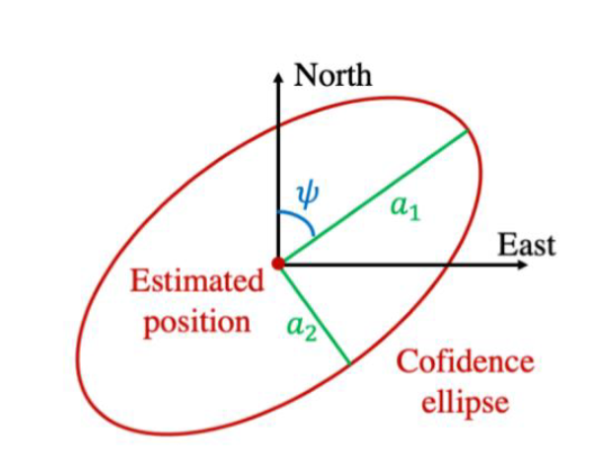

图 1‑1 误差椭圆

为了消除测量粗差，需要做粗差探测。一种方法是基于残差向量

$$\begin{aligned}r=z-H\hat{x}\#\left(1.12\right)\end{aligned}$$

其协方差矩阵定义为

$$\begin{aligned}C_{r}=E\left[\left(z-H\hat{x}\right)\left(z^{T}-{\hat{x}}^{T}H^{T}\right)\right]=R-H(H^{T}R^{-1}H)^{-1}H^{T}\#\left(1.13\right)\end{aligned}$$

一种没有粗差的假设为残差序列符合零均值高斯分布，即

$$\begin{aligned}r_{i}∼N\left(0,C_{r}\left(i,i\right)\right)\#\left(1.14\right)\end{aligned}$$

其中 $C_{r}(i,i)$ 是 $C_{r}$ 第*i*个对角线元素。

探测出粗差后，删除该粗差并重复粗差探测直至没有粗差。

很多室内定位应用中，可以施加高程约束，例如

$$\begin{aligned}\tilde{H}=H_{d}+ν_{H}\#\left(1.15\right)\end{aligned}$$

其中 $\tilde{H}$ 为高程观测值； $ν_{H}$ 为高程量测噪声

一种施加约束的方式在 $z = Hx+v$ 的里增加一行，如

$$z=\left[\begin{aligned}δd_{1} \\ δd_{2} \\ ⋮ \\ δd_{n_{a}} \\ δh\end{aligned}\right],H=\left[\begin{matrix}-\frac{E_{1}-{\hat{E}}_{d}}{{\hat{ρ}}_{1}} & -\frac{N_{1}-{\hat{N}}_{d}}{{\hat{ρ}}_{1}} & -\frac{H_{1}-{\hat{H}}_{d}}{{\hat{ρ}}_{1}} & 1 \\ -\frac{E_{2}-{\hat{E}}_{d}}{{\hat{ρ}}_{2}} & -\frac{N_{2}-{\hat{N}}_{d}}{{\hat{ρ}}_{l}} & -\frac{H_{2}-{\hat{H}}_{d}}{{\hat{ρ}}_{2}} & 1 \\ ⋮ & ⋮ & ⋮ & ⋮ \\ -\frac{E_{n_{a}}-{\hat{E}}_{d}}{{\hat{ρ}}_{n_{a}}} & -\frac{N_{n_{a}}-{\hat{N}}_{d}}{{\hat{ρ}}_{n_{a}}} & -\frac{H_{n_{a}}-{\hat{H}}_{d}}{{\hat{ρ}}_{n_{a}}} & 1 \\ 0 & 0 & 1 & 0\end{matrix}\right]$$

$$x=\left[\begin{aligned}δE_{d} \\ δN_{d} \\ δH_{d} \\ δb_{d}\end{aligned}\right],v=\left[\begin{aligned}v_{1} \\ v_{2} \\ ⋮ \\ v_{n_{a}} \\ v_{H}\end{aligned}\right]$$

## 代码实现结果

* + 1. 二维解算

在不考虑高程和零偏的情况下，对二维坐标进行解算，定位结果如图 1‑2所示。

图中颜色轴表示时间，从下到上对应从前到后。可以看到，该轨迹与课件上的结果相差无几。但无论是课件还是自编程序的解算结果，都会出现几个点很突兀的分布在轨迹之外，并且与前一历元间的连线很明显的表明，该历元是“瞬移”过去的，这说明该历元的解算数据出现了粗差，应当排除掉。

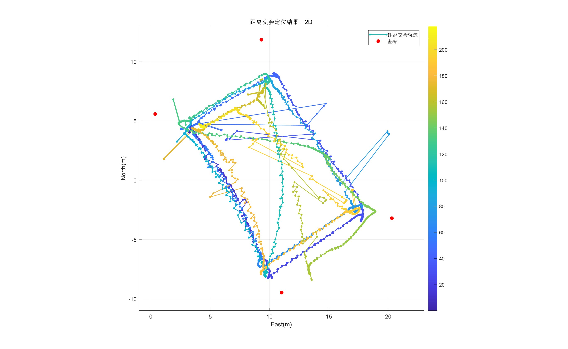

图 1‑2 二维定位结果

尽管如此，我们也可以发现，把模型只建立为2D平面模型，解算结果仍在一定程度上满足了精度要求，这主要也是因为其高程本身与观测的距离相比较小，造成的影响并不大。

* + 1. 三维解算+高程约束

为进一步提高精度，采用三维模型加上高程数据进行约束，并对解算结果进行粗差探测，同时排除掉中误差较大的数据，定位结果如图 1‑3所示。

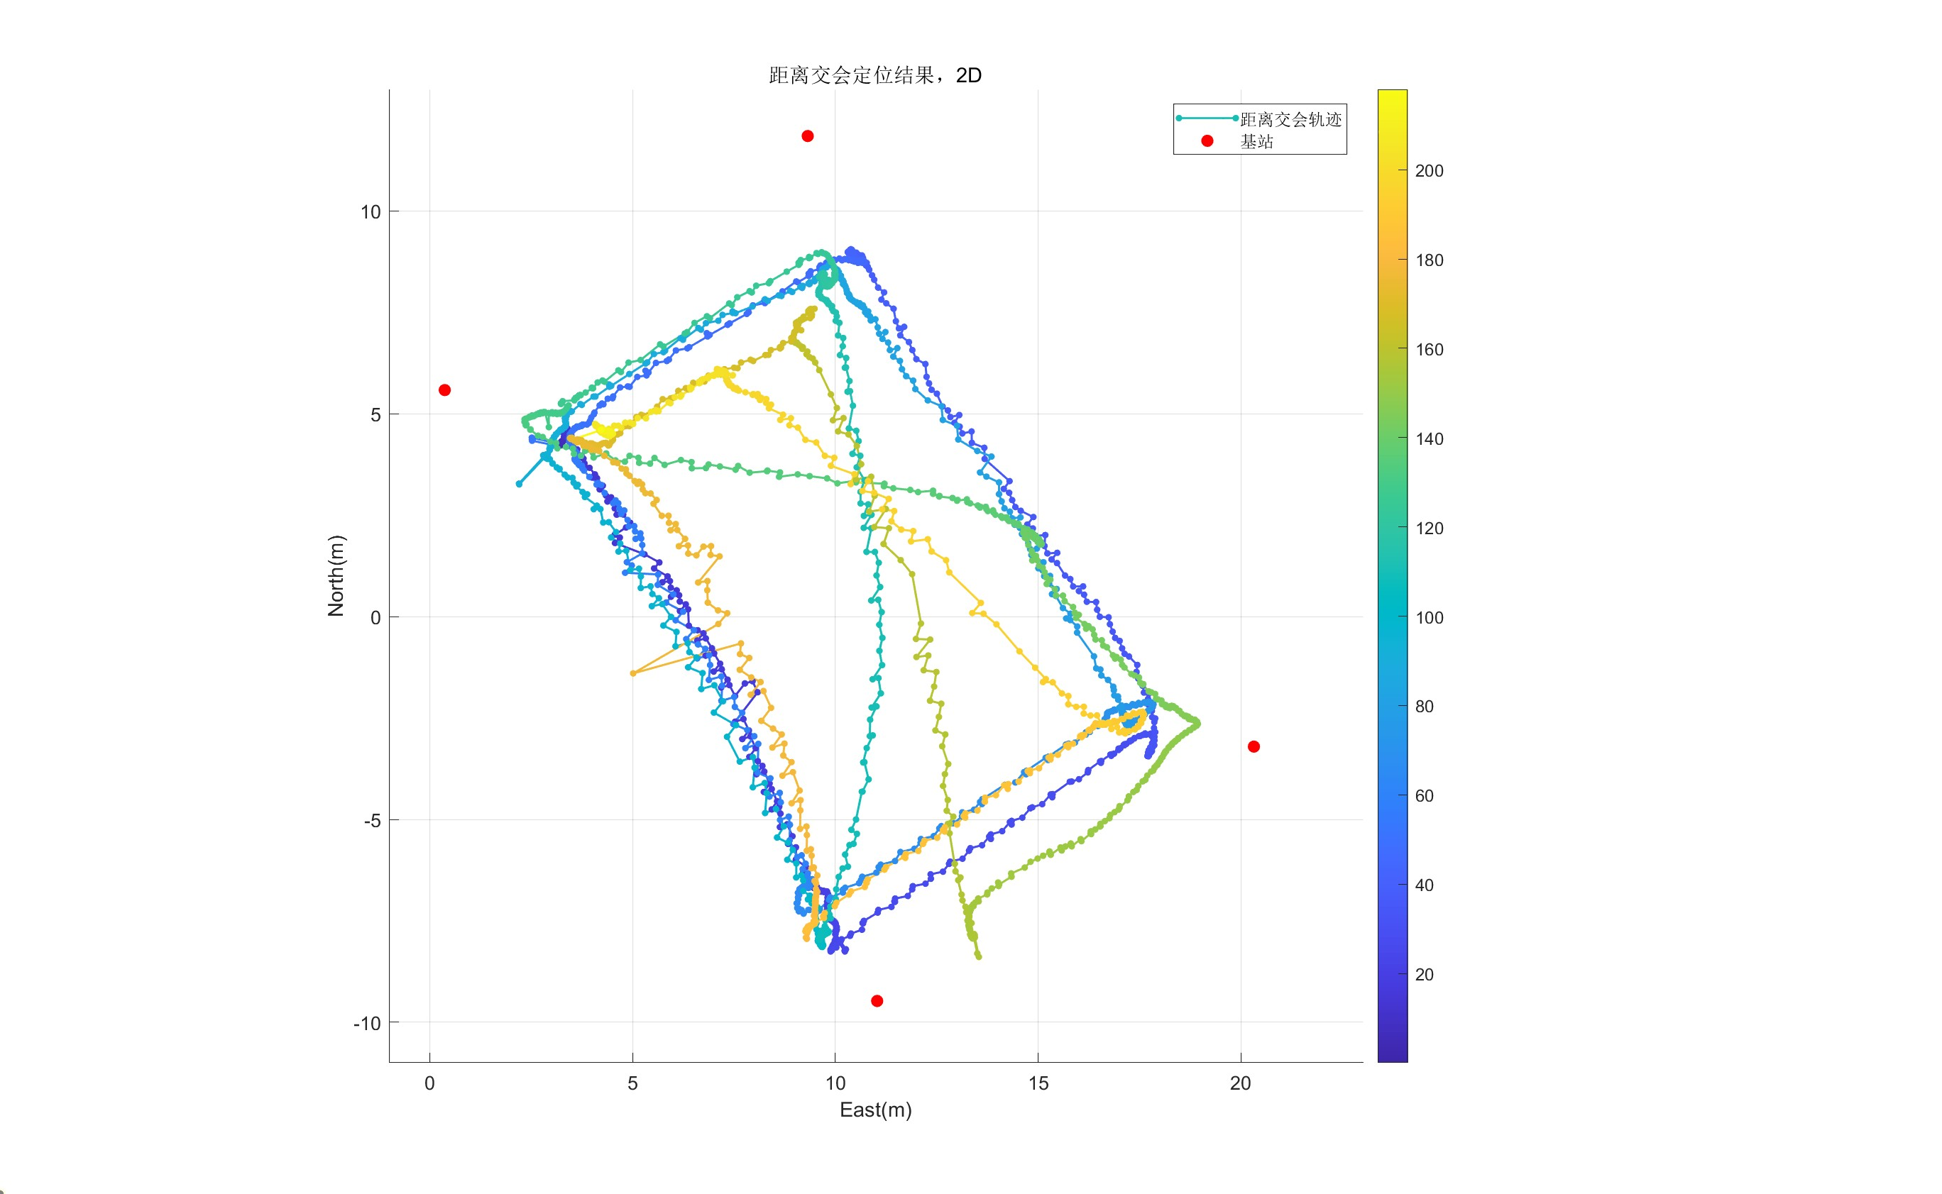

图 1‑3 二维定位结果（高程约束）

可以看到，在进行了高程方向的约束和精度限制之后，轨迹比图 1‑2中更加合理一些，少了几个明显“瞬移”的点；同时数据量也没有少很多。

* + 1. 三维解算+高程约束+零偏

将零偏作为参数加入到解算模型中后，从理论上来分析，应该会进一步提高数据的精度，定位结果如图 1‑4所示。

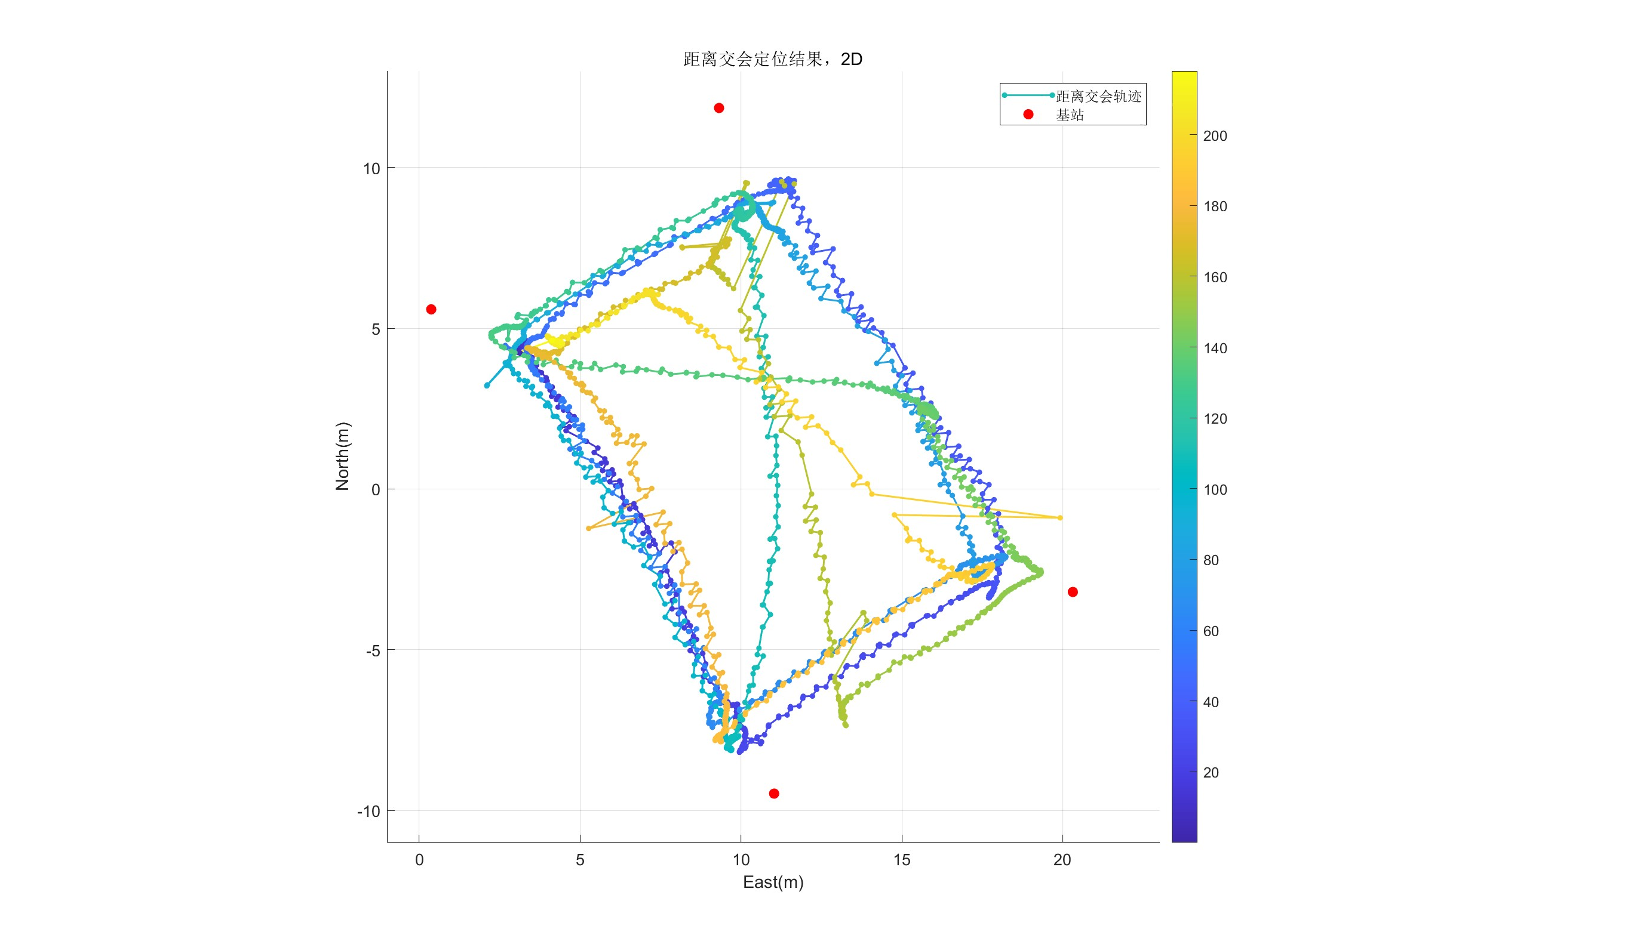

图 1‑4 二维定位结果（加入零偏）

从图中可以看到，轨迹和图 1‑3中也较为接近，但是在北向上有明显的更加接近的趋势（假定无人机是按照相同轨迹运动），说明零偏的修正起到了一定的作用。

为方便对比，此处将两种情况的坐标结算结果绘制在一起，如所示。

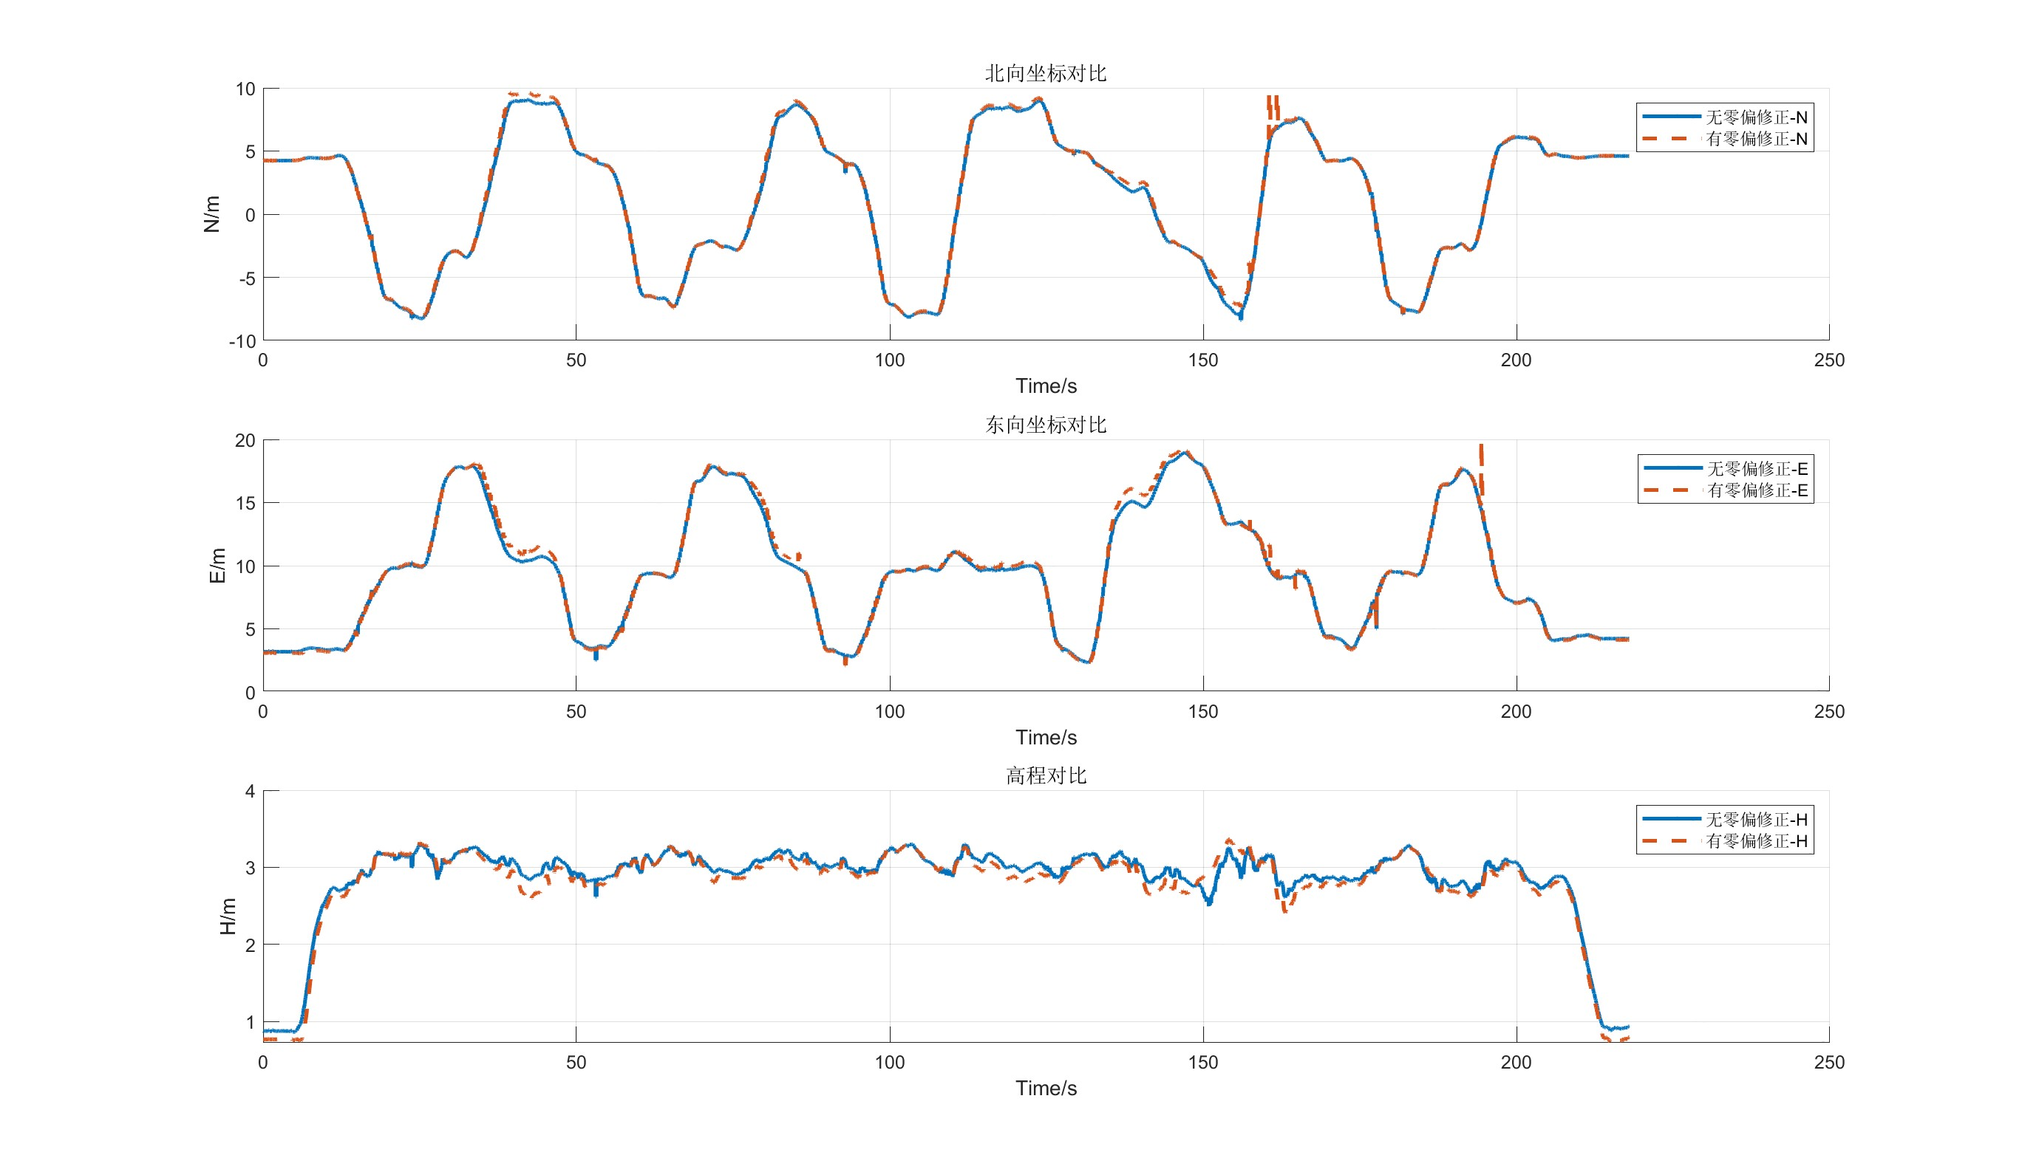

图 1‑5 有无零偏坐标对比

结合图 1‑5可以更明显的看出，坐标整体上的差异不大，有个别历元差异较大，这和粗差探测的模块有关，但是在平面图上，北向坐标的差异要更明显一些；此外，高程方向的差异要比平面坐标更显著，这说明高程解算的结果精度会更低一些，这也和基站的位置有关。

如果观察基站的高程就会发现，他们设置的高程是一致的，这会导致垂直方向上的误差不能被分散，从而减弱；而平面上，基站的分布较为均匀，几何构型要好很多。但是在高程约束的影响下，这种误差被约束的很好。

此外，对解算出的零偏数据进行分析，其时间序列图如图 1‑6所示。

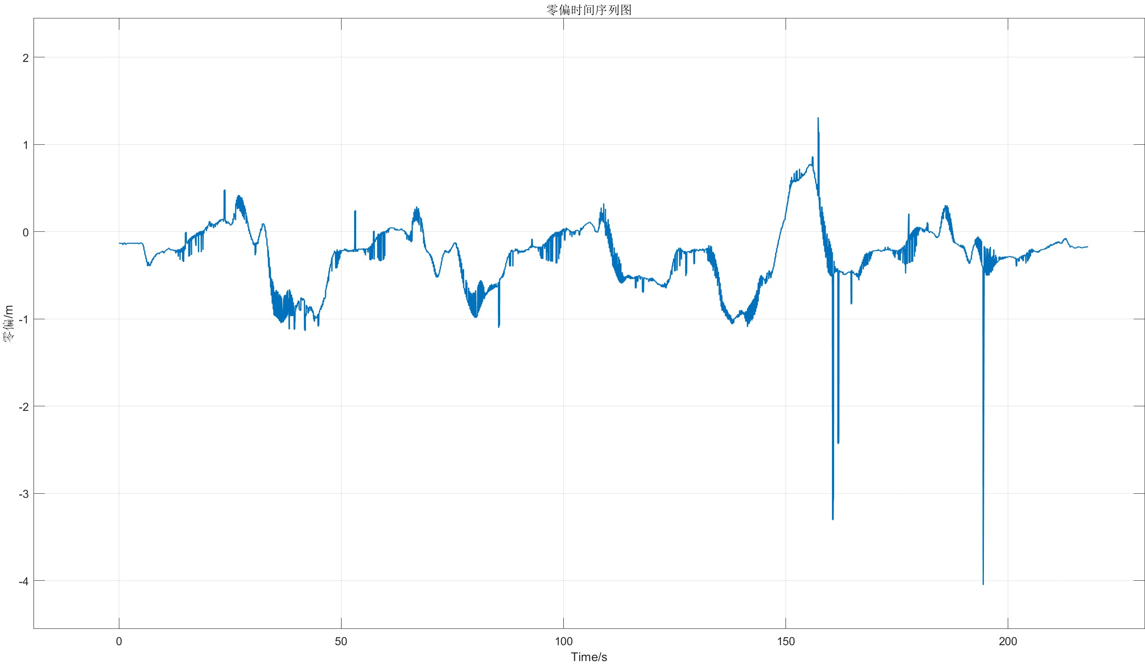

图 1‑6 零偏时间序列图

解算数据的统计特征如表 1‑1所示。

|  |  |
| --- | --- |
| **均值** | **方差** |
| -0.24627 | 0.130993 |

表 1‑1 零偏统计特征

结合图 1‑6、表 1‑1可以看到，尽管从数值上，零偏并不大，方差也较为可观，但是考虑到其本身数值较小，图中反映出其变化也较为剧烈，说明零偏的解算整体上是不可靠的，我们无法通过这样一个模型去获得一个接近真值的零偏估计值。不过考虑到是在运动中解算，或许静置一段时间解算的零偏会可靠一些；也有可能零偏并不是一个常值，而是和运动速度、位置有关系。但总的来说，以上的解算结果说明该模型并不适用。

同时，从图 1‑3、图 1‑4中也可以看出，零偏作为参数的加入，解算出的结果稳定度反而有所下降。

## 精度评定

此处使用三维解算+高程约束的数据进行精度评定。

首先，对于*DOP*值进行分析，解算所得的*DOP*值如所示。

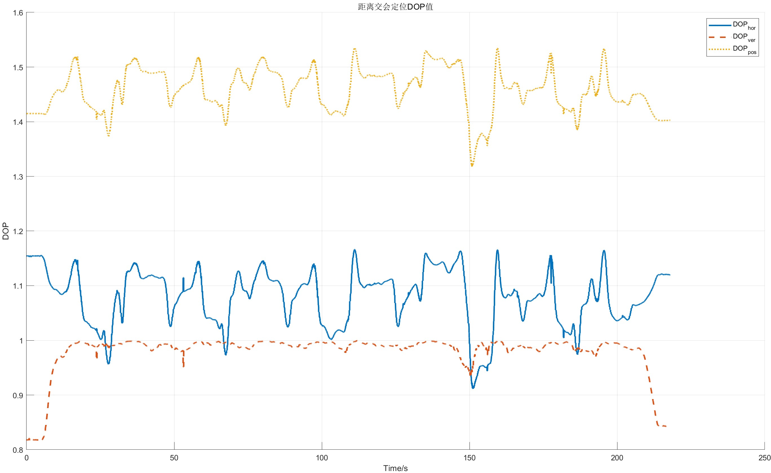

图 1‑7 解算DOP值

从图 1‑7中可以看到几个有意思的现象。首先，垂直方向上的*DOP*值和高程的波形十分相似，甚至可以说是十分相近，这里对这两组数据进行相关性分析，解算出的结果高达**0.976552624**，观察设计矩阵后可以看到，由于加入了高程约束，*DOP*值的主要贡献都在高程观测上，因此和高程的相关性很高。此外，高程约束把垂直方向上的*DOP*值降低的很理想，甚至比水平*DOP*值还低，因此，在总体位置的*DOP*值上，波形整体和水平*DOP*值靠拢，只有在无人机起降的时间段内，波形会受到较大的影响。

此外，将误差椭圆的参数绘制成图，如图 1‑8所示。

可以看到，椭圆的短半轴整体较为稳定，而长半轴和旋转角有一种近似周期性的起伏变化。

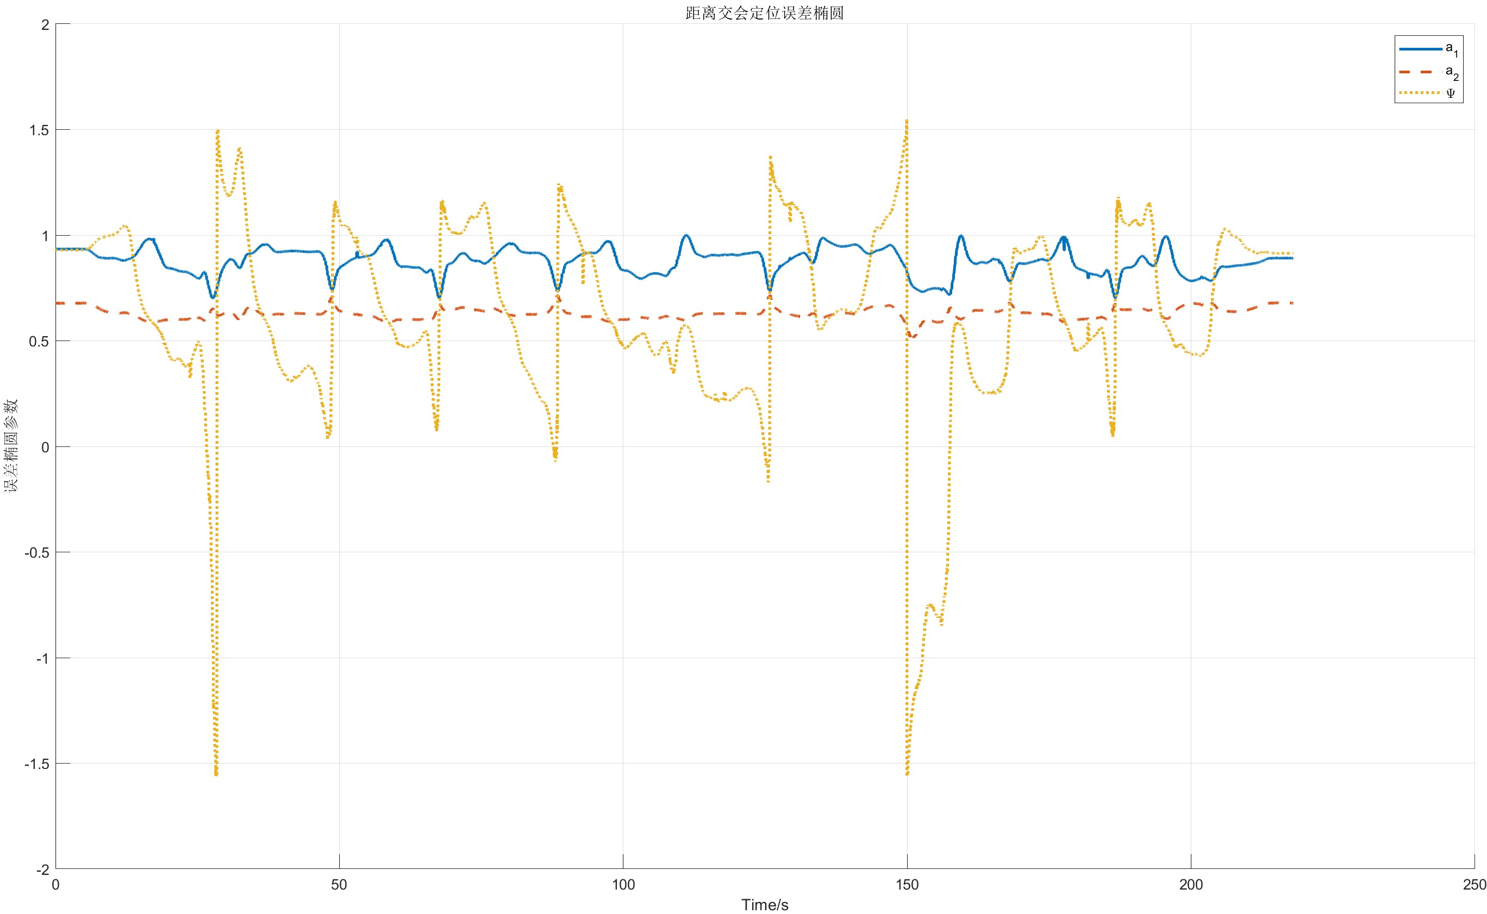

图 1‑8 误差椭圆参数

## 问题与思考

整个实验的算法相对非常简单，代码实现也并不复杂，遇到的最大的问题是加入一开始加入零偏之后，数据会出现突然迅速发散的状况，这一点令人非常的费解。

当时我没有进行粗差探测和中误差的限制，是因为在进行2维解算的时候得到的结果相对较好，3维和高程约束下结果也不错，我认为粗差对定位的结果影响不是特别大，所以没有进行限制。观察发散历元后，我回到原始观测值，发现该历元确实存在粗差，但是很奇怪的是前面也有历元出现粗差，但是并没有很影响数据解算。

既然是存在粗差，那么选择加入粗差探测来尝试解决问题。此处使用的是残差的后验模型，因为不太确定残差范围，故没有使用根据阈值直接排除的方法。

但是加入粗差探测后，仍不能排除粗差，说明该历元残差被认为是没有粗差的，并且逐步调试代码后发现，各数据的验后算出来的值都是1，这是一个很奇怪的现象。但为了解决数据发散的问题，对中误差也进行了限制，此处选择阈值为2，数据便成功收敛，并且数据量没有减少很多，这说明只是部分历元存在粗差导致数据发散。

相较于其他定位模式而言，几何定位的主要优势是当几何分布和测量精度足够时，几何定位可以提供精确的绝对定位结果，且精度不随应用时间增加而累积。同时，几何定位通常基于严格的数学推导。基于其数学模型，可以对误差源的影响进行分析、预测，并有针对性地进行误差控制。这是非常重要的优势。从以上解算结果和下文中所采用的室内定位方法对比后可以很明显的看到，几何定位所解算出的轨迹是最为接近真实情况的。

同时，因为几何分布是基于参数化的几何模型，所以其数据库小（因为仅存放几何模型的参数）、定位计算量也小。这相较于其他的定位方法而言是另一项巨大的优势。

但是，对于非通视现象、多路径效应影响较大的室内场景，难以精确确定模型参数，几何定位面临的挑战更大。并且考虑到很多场景下，高程方向上很难达到通视现象，因此往往高程的定位结果会很差。不过可以考虑先确定楼层，再进一步做2D几何定位来提高定位精度。

# 行人航迹推算

## 解算原理

行人航迹推算主要需要知道：人体航向估计、脚步探测、步长估计三块内容。

磁强计可以通过测量环境磁场来获取绝对航向角，磁强计提供磁北航向（相对磁场北向），而导航需要真北航向（相对地理北向）= 磁北航向 + 磁偏角。此外，还需要将3D空间的数据投影到2D平面上，可以使用加速度计数据用来计算水平姿态角。

$$\begin{aligned}\begin{aligned}&\text{横滚角}\text{Roll} \text{ angle}&& r=atan2(-f_{y},-f_{z}) \\ &\text{俯仰角}\text{Pitch angle}&& θ=atan2(f_{x},\sqrt{f_{y}^{2}+f_{z}^{2}})\end{aligned}\#\left(2.1\right)\end{aligned}$$

把磁强计测量值从*b*系转换到*nl*系即可，不需要转换到*n*系。事实上无法转换到*n* 系，因为航向角未知。

$$\begin{aligned}\begin{aligned}&C_{b}^{n_{l}}&=&R(-θ)R(-r) \\ &&=&\left[\begin{matrix}cosθ & sinrsinθ & cosrsinθ \\ 0 & cosr & -sinr \\ -sinθ & sinrcosθ & cosrcosθ\end{matrix}\right]\#\# \\ &m^{n_{l}}&=&C_{b}^{n_{l}}m^{b}\end{aligned}\#\left(2.2\right)\end{aligned}$$

则有

$$\begin{aligned}ψ_{m^{'}}=-\text{atan}2\left(m_{y}^{n_{l}},m_{x}^{n_{l}}\right)\#\left(2.3\right)\end{aligned}$$

加上磁偏角*D*后

$$\begin{aligned}ψ_{m}=ψ_{m^{'}}+D\#\left(2.4\right)\end{aligned}$$

此外，可以使用陀螺仪数据进行航向计算。

要使用陀螺数据推算航向变化，则需要垂向陀螺分量。这时，只需要把陀螺测 量值从*b*系转换到*nl*系即可，不需要转换到*n*系。事实上无法转换到*n*系，因为航向角未知。

$$\begin{aligned}\begin{aligned}&C_{b}^{n_{l}}&=&R(-θ)R(-r) \\ &&=&\left[\begin{matrix}cosθ & sinrsinθ & cosrsinθ \\ 0 & cosr & -sinr \\ -sinθ & sinrcosθ & cosrcosθ\end{matrix}\right] \\ &ω_{ib}^{n_{l}}&=&C_{b}^{n_{l}}ω_{ib}^{b}\end{aligned}\#\left(2.5\right)\end{aligned}$$

而对于脚步而言，使用三轴加速度计的模来探测脚步。可以采用探测峰值的方法，比如找到波谷的时刻，如果小于阈值（如9.2m/s2），判定为脚步。

步长则可以用常值，比如0.7米。

## 代码实现结果

* + 1. 原始数据检查

画出传感器原始数据，如图 2‑1所示。

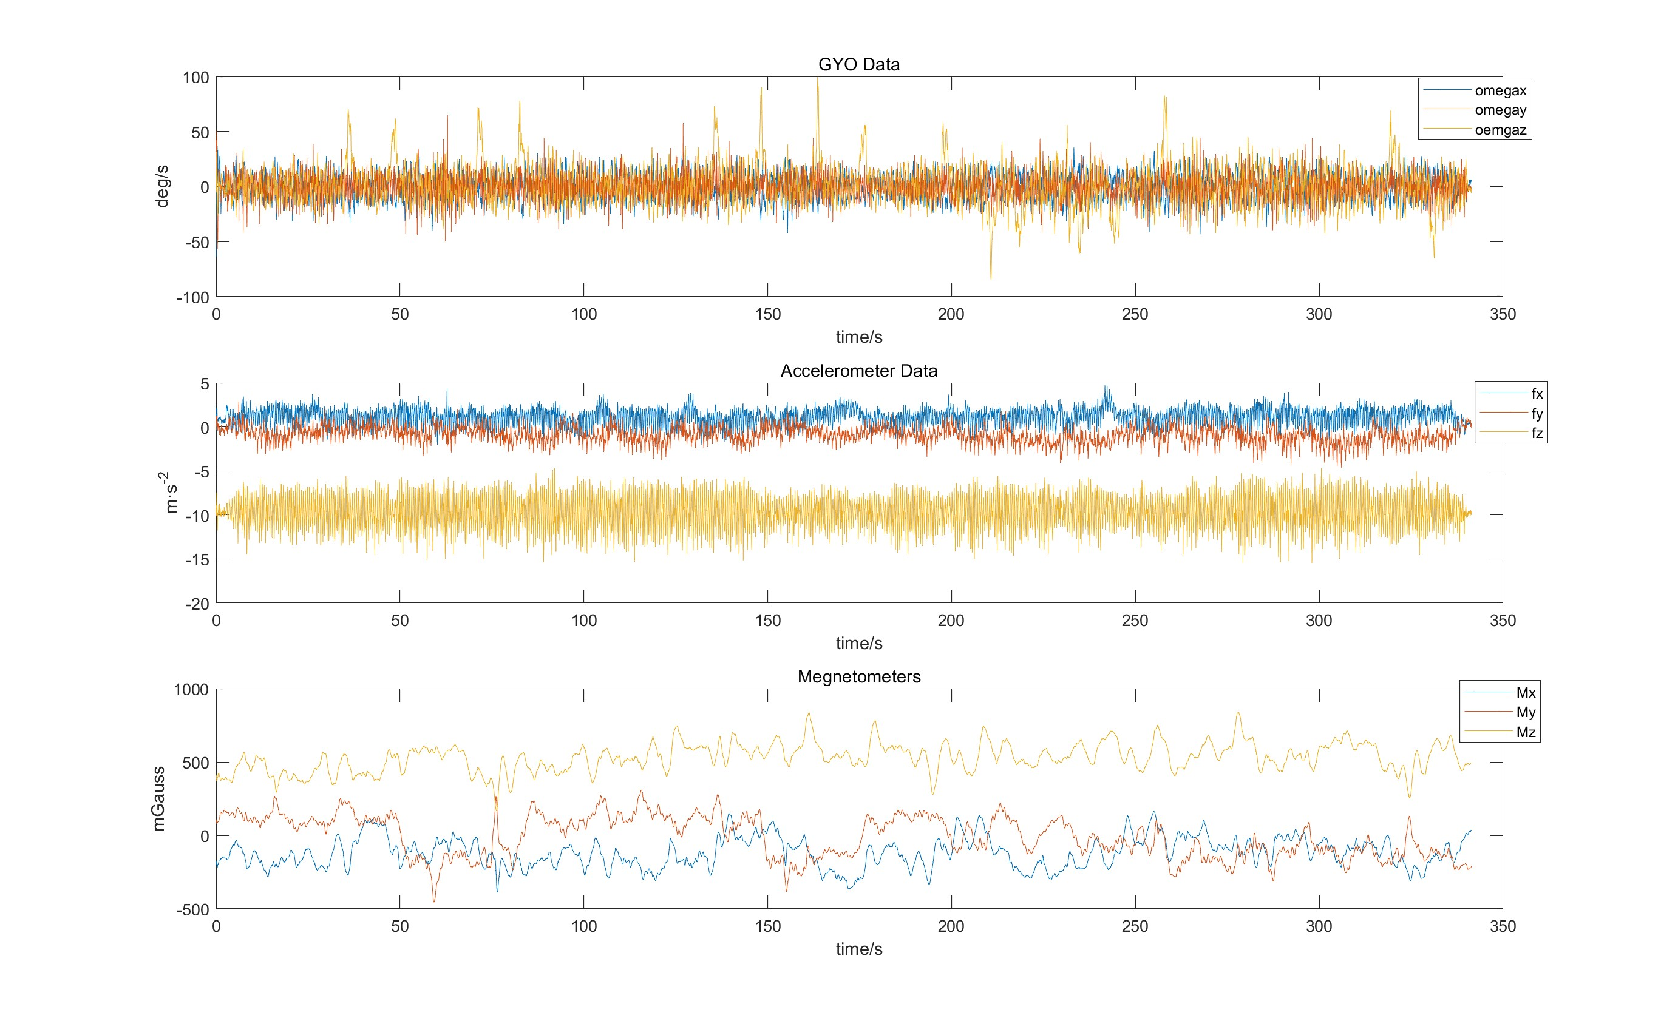

图 2‑1 传感器原始数据

* + 1. 水平姿态角解算

使用加速度计数据来计算水平姿态角，并对水平姿态角进行1秒窗口的平滑（滑动平均）。后面用平滑后的水平姿态角来计算陀螺和磁强计的水平、垂直分量。结果如图 2‑2所示。

从图中可以看到，在使用了窗口进行一定程度上的平滑之后，数据噪声得到了很明显的抑制效果。

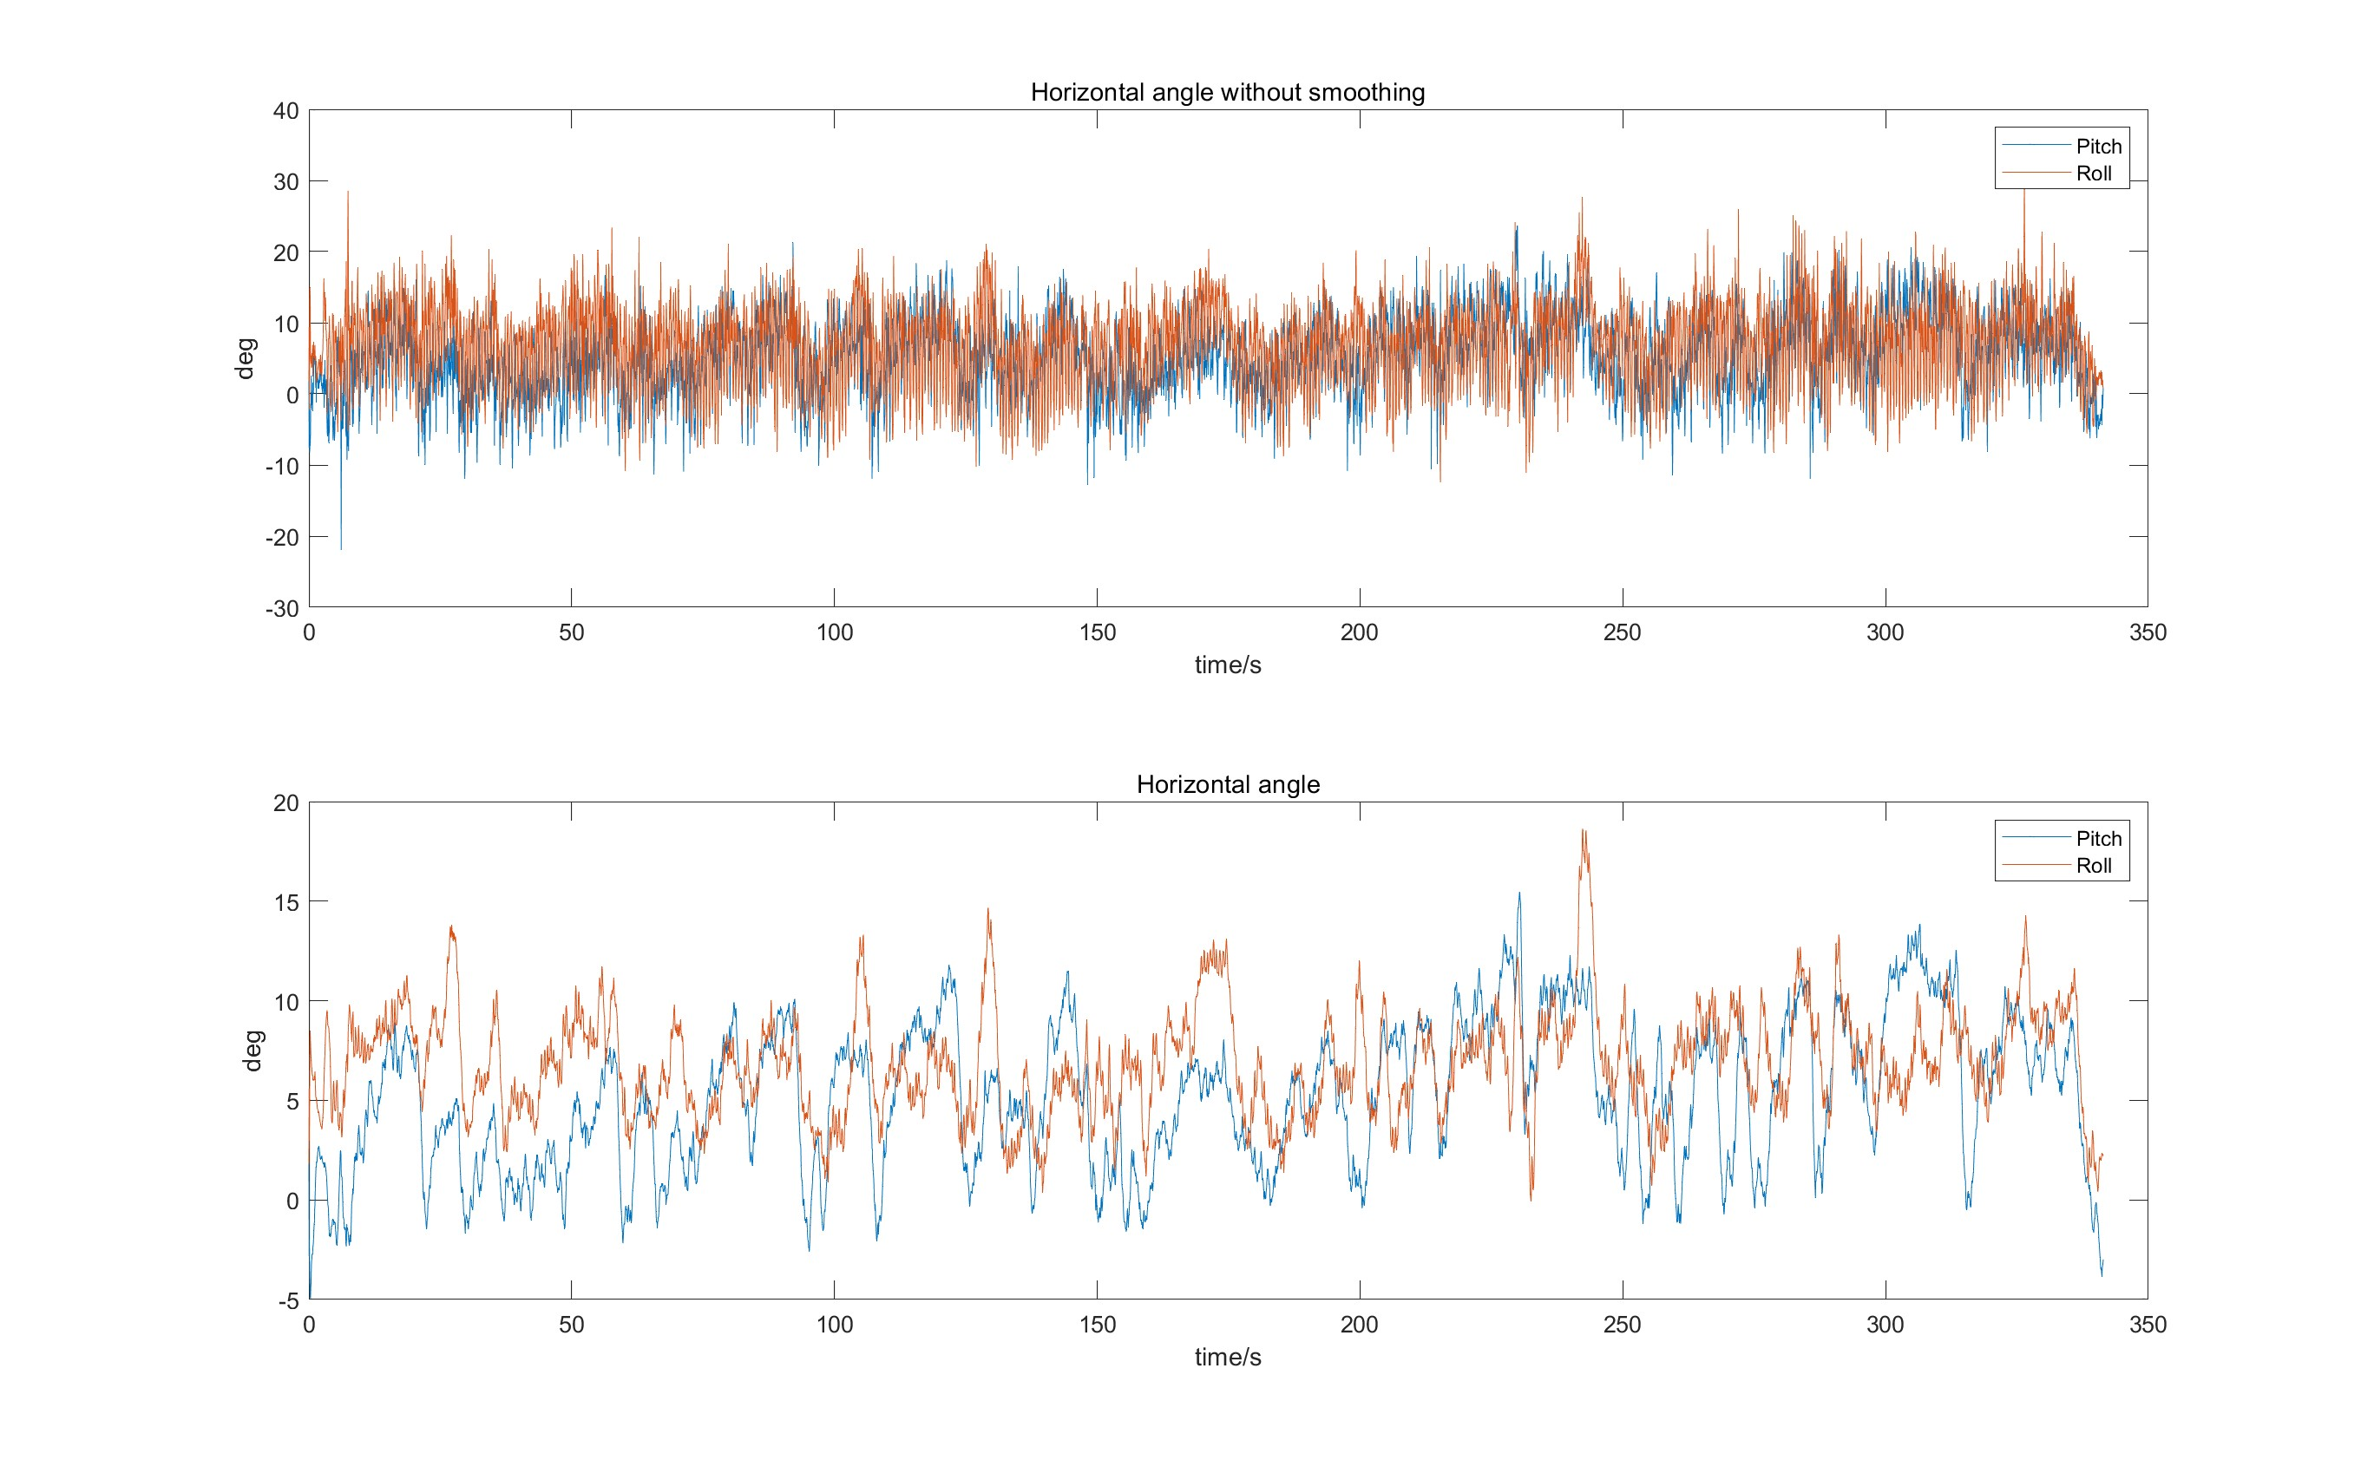

图 2‑2 水平姿态角解算

* + 1. 航向角解算

使用磁强计数据计算航向角。数据采集地的磁偏角为14.11度。并使用陀螺数据计算航向角。初始航向为-90度。结果如图 2‑3所示。

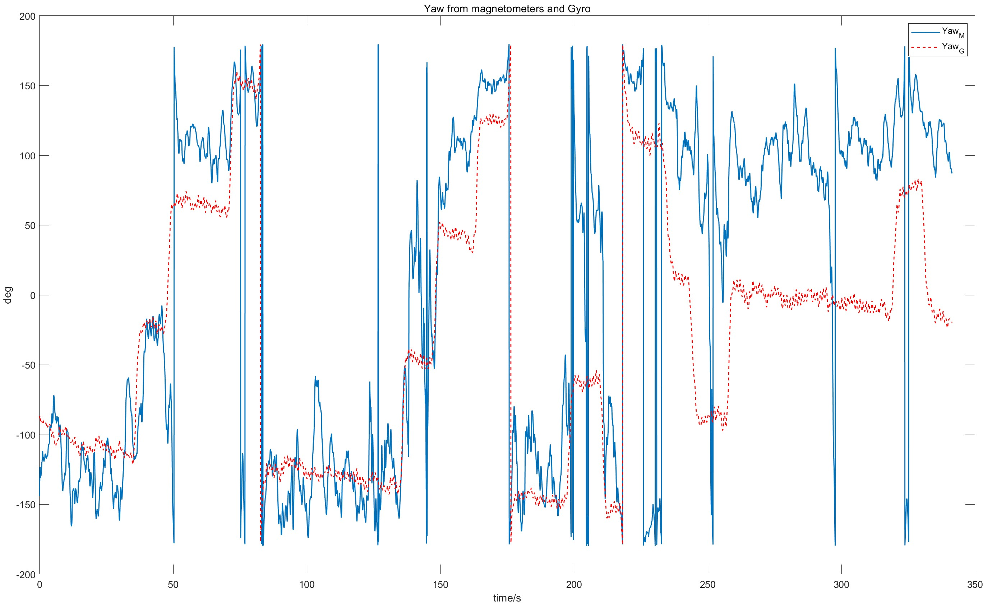

图 2‑3 航向角解算

可以看到，使用磁强计和陀螺数据解算出的航向角，在趋势上是符合的，但是数据整体差异很大。

* + 1. 脚步探测

使用三轴加速度计的模来探测脚步。可以采用探测峰值的方法，比如找到波谷的时刻，如果小于阈值（如9.2m/s2），判定为脚步。结果如图 2‑4所示。

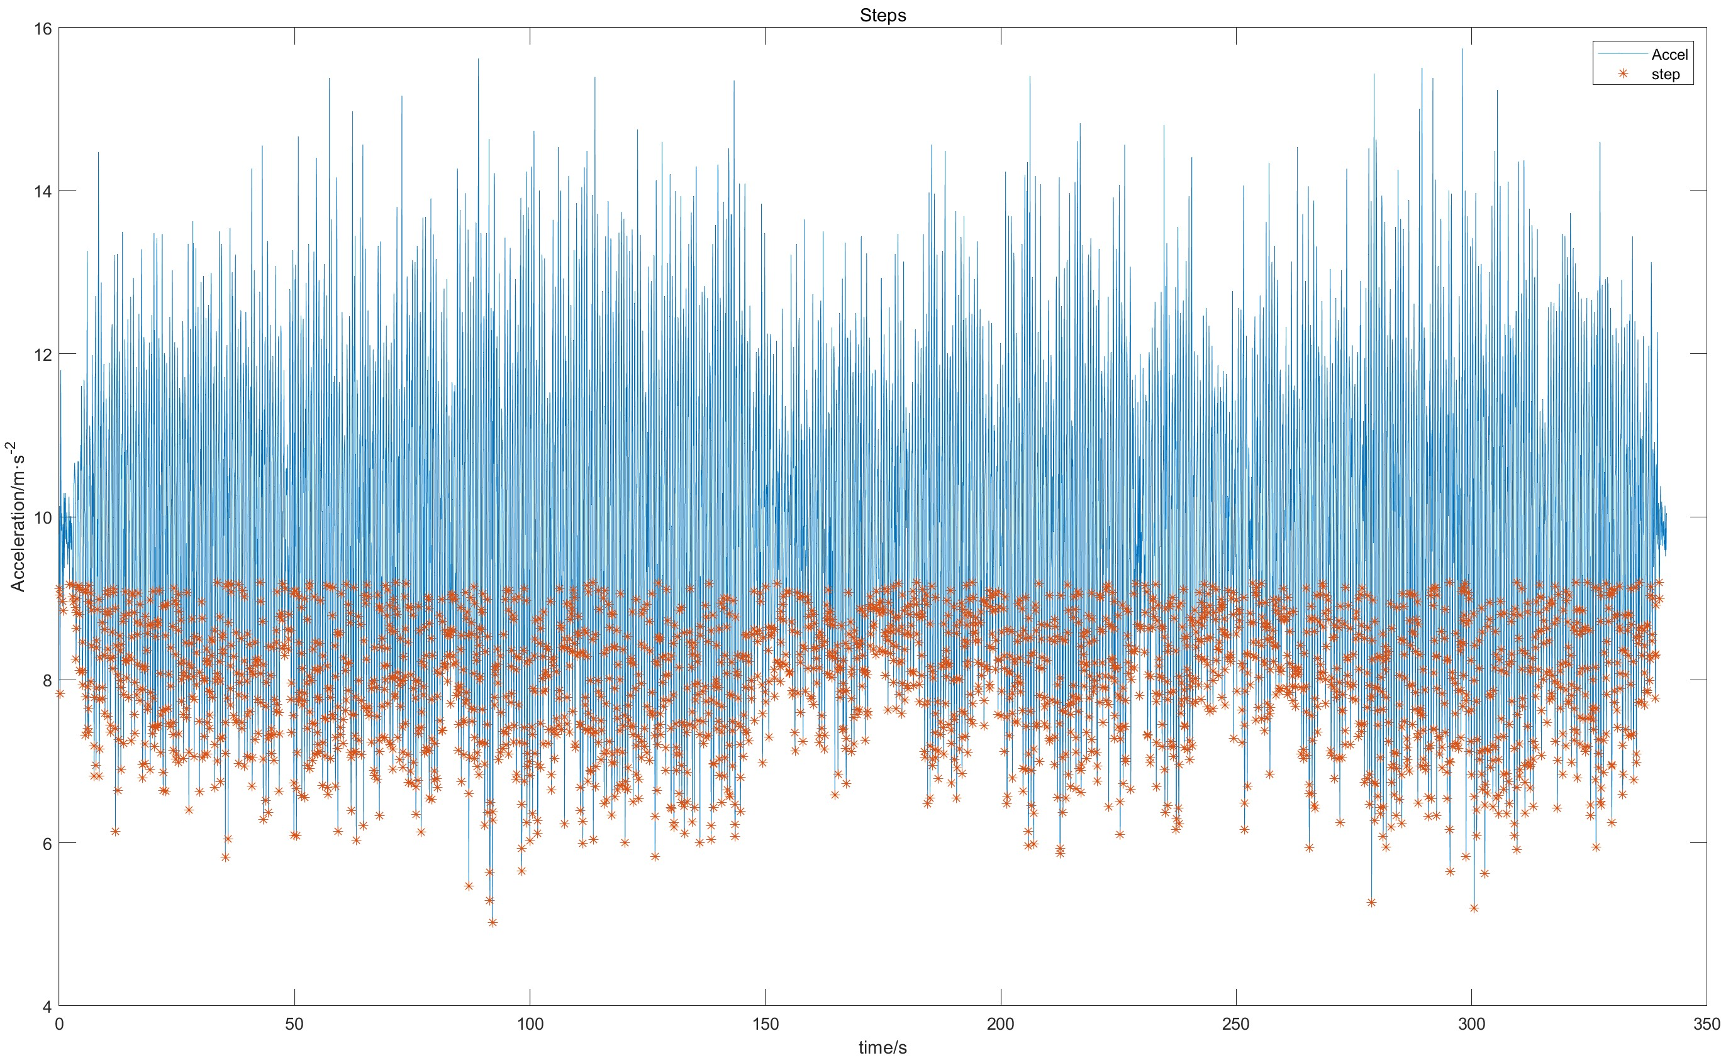

图 2‑4 脚步探测

* + 1. PDR

分别使用磁强计获取的航向，结合探测出的脚步，进行PDR推算。 位置初值设为[0，0]。步长可以用常值，比如0.7米。如图 2‑5所示。

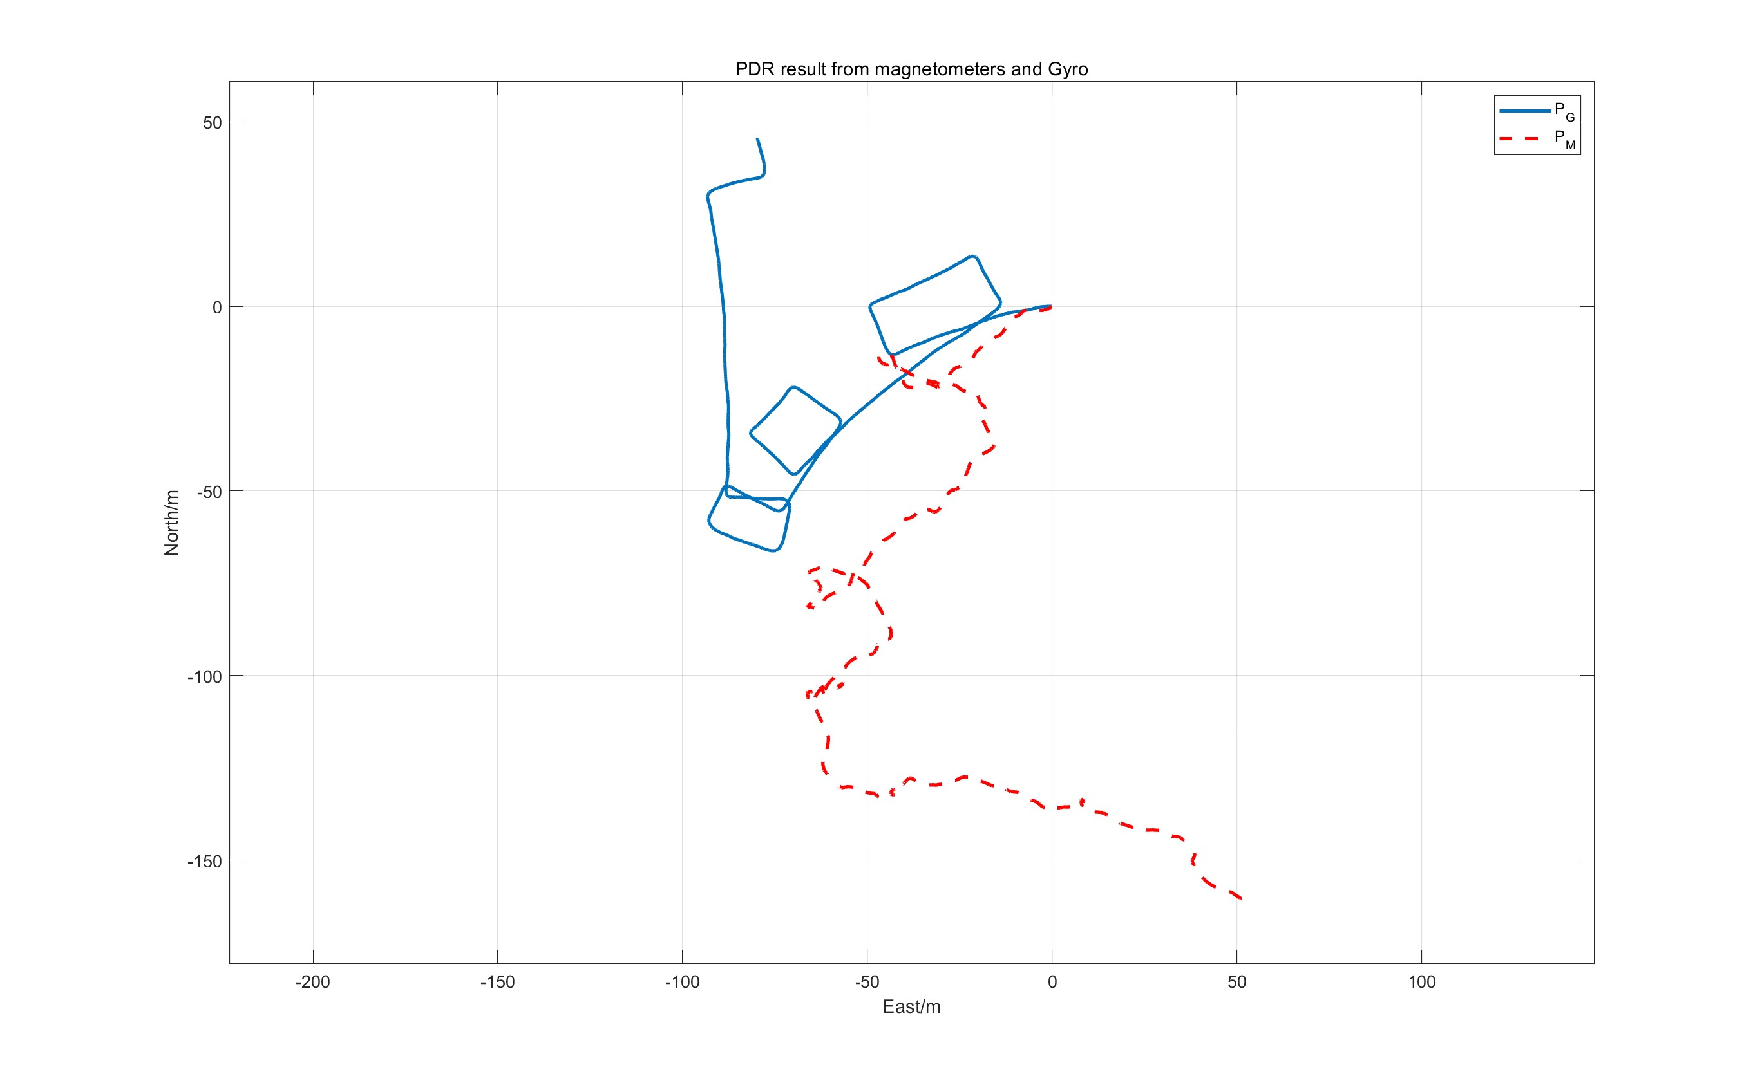

图 2‑5 PDR解算结果

试着对所有Z轴陀螺数据加入一个常值零偏补偿0.308，调整基于陀螺的PDR结果。如图 2‑6所示。

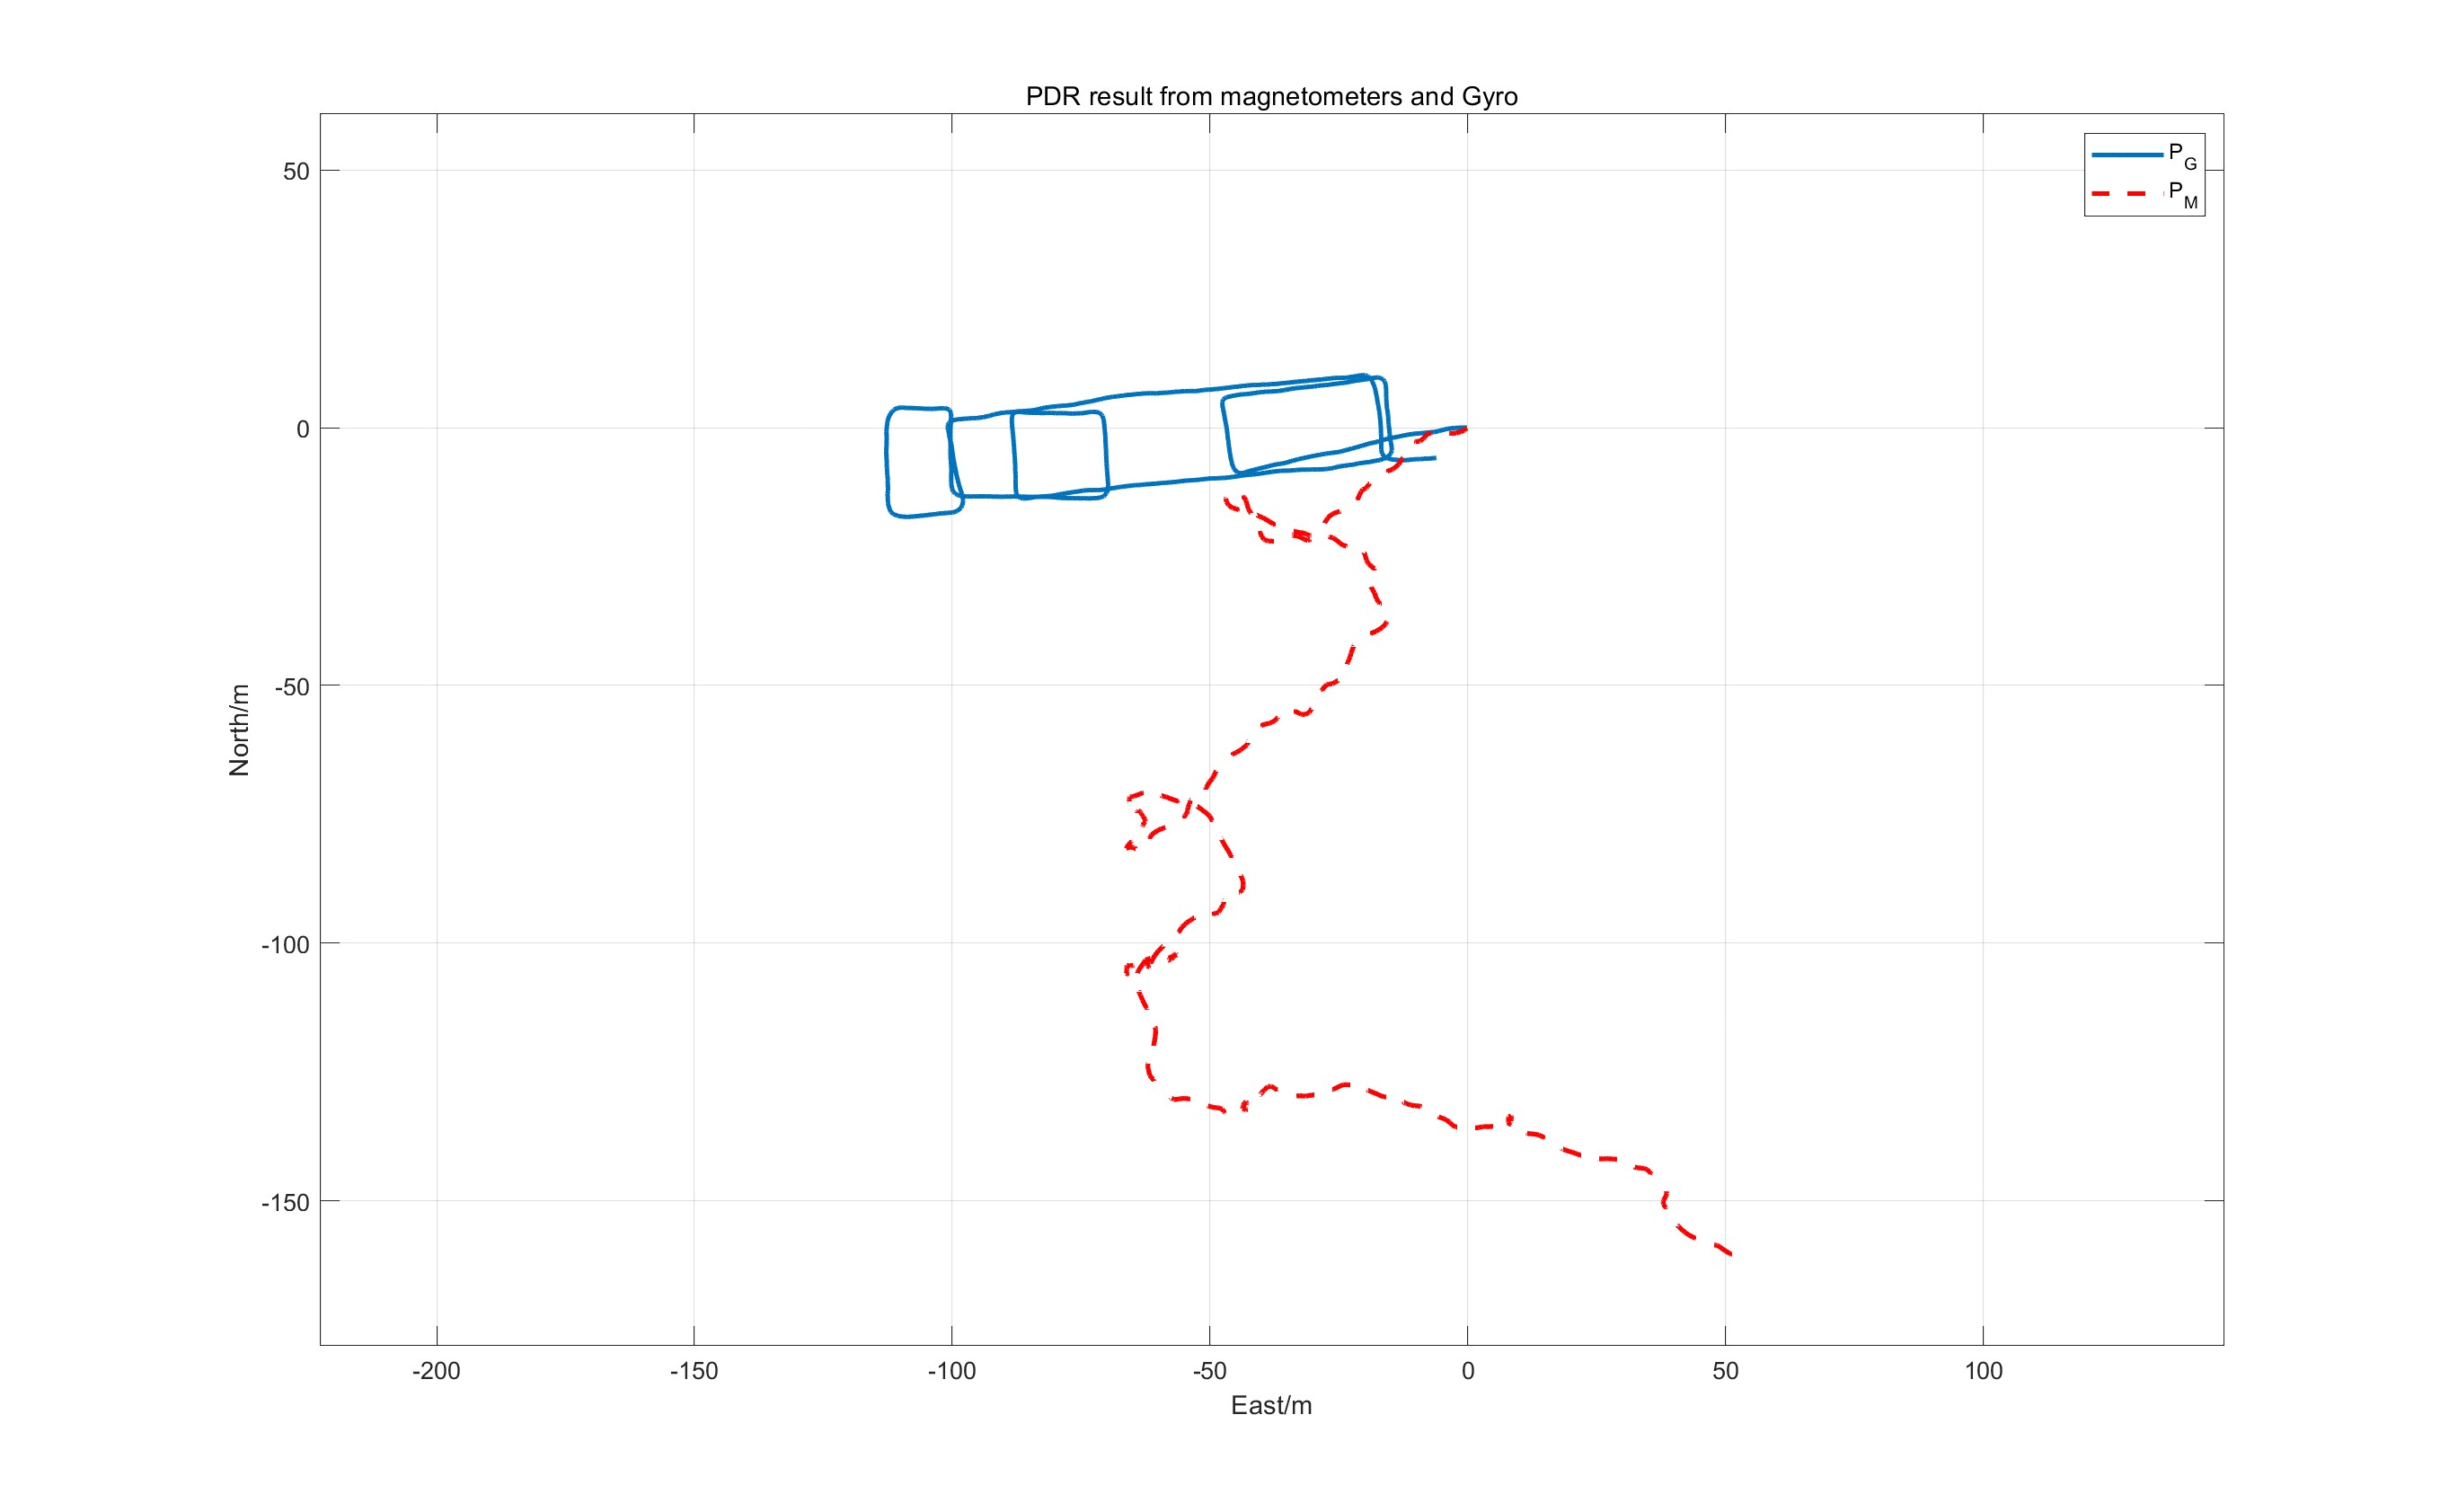

图 2‑6 PDR解算结果(加入零偏)

结合图 2‑5、图 2‑6可以看到，使用磁强计的航向结果，轨迹几乎无法辨认。在没有进行零偏修正的情况下，尽管能辨识出大部分轨迹，但是和真实情况相差很多；而在加入*z*轴陀螺的零偏修正后，轨迹的拟合程度有了极大的提升。

注意该例子里手机是端平的，*z*轴陀螺接近垂向，且姿态变化较小，可以简单地直接补偿*z*轴陀螺零偏。实际使用中是标定三轴陀螺数据，然后分别补偿三轴陀螺误差。

## 问题与思考

PDR其实有很多问题，但是在我们此次数据中都被忽略了。

首先是安装角和航向角的问题，需要实时的安装角。不准确的安装角会导致额外的航向误差并进而导致位置误差；而航向角的确定也是一个大问题，尽管从上图中可以看到只使用陀螺仪数据看起来效果还不错，但是在室内场景下这种精度还不够，可能还需要结合磁强计进行融合，而其初始航向角的确定也是一个大问题。对于磁强计而言也是有很多问题，尽管可以直接获取直接航向，误差不随时间积累，但是室内磁场非常复杂，而且磁偏角的要求也比较苛刻。

此外，步长的模型也是一个很重要的问题。哪怕行人是在匀速行走，其步长也可能会有变化，而不是一个常数模型。脚步探测也是同理，脚步探测的阈值、结果会很大程度上影响PDR的最终结果。

但是以上的这些问题在本次实习中都通过假设将其忽略了。

# 信号强度指纹识别

## 解算原理

数据库基本构成

$$\begin{aligned}D&=[D_{1},D_{2},...,D_{n_{p}}] \\ D_{i}&=[μ_{l_{i}},p_{i}]\end{aligned}$$

其中 $D_{i},i∈[1,n_{p}]$ 为第*i*个参考点的参考数据， $n_{p}$ 为数据库中参考点的数目。 $p_{i}$ 为参考点*i*的坐标； $l_{i}$ 为参考点i上的定位信号特征， $μ_{l_{i}}$ 为其均值。

$$\begin{aligned}μ_{l_{i}}&=[μ_{l_{i,1}},μ_{l_{i,2}},...,μ_{l_{i,n_{a}}}] \\ p_{i}&=[E_{i},N_{i},H_{i}]\end{aligned}$$

其中 $l_{i,j},j∈[1,n_{a}]$ 为在参考点*i*处第*j*个维度的信号特征。 $E_{i},N_{i},H_{i}$ 为参考点*i*的坐标。若坐标为二维，则高程坐标可省略。

融合多次测量值，以获取信号特征的统计值并存入数据库，比如直接求平均

$$μ_{l_{i}}=\frac{1}{n_{i}}\sum_{k=1}^{n_{i}}{ }l_{i,k}$$

当同时考虑信号的标准差时

$$\begin{aligned}D_{i}&=[μ_{l_{i}},σ_{l_{i}},p_{i}] \\ σ_{l_{i}}&=[σ_{l_{i,1}},σ_{l_{i,2}},...,σ_{l_{i,n_{a}}}]\end{aligned}$$

基本原理：计算实时测量的信号特征（一般为向量或矩阵）与数据库中各参考点对应的信号特征之间的差异，从而确定每个参考点的可能性。

确定性方法

计算向量的距离

$$d(q,l_{i})=|q-μ_{l_{i}}|$$

然后，第*i*个参考点的可能性为

$$ζ(l_{i}|q)=f_{d}\left(d(q,l_{i})\right)$$

其中 $f_{d}()$ 为函数。向量间距离越大，则可能性越小。

假定各特征相互独立，则可能性计算可以简化为

$$ζ\left(l_{i} | q\right)=ζ\left(l_{i}\right)\prod_{j=1}^{n_{a}}{ }ζ\left(q_{j} | l_{i,j}\right)$$

一种常用方法时基于高斯分布的方法计算 $ζ\left(q_{j} | l_{i,j}\right)$

$$\begin{aligned}ζ(q_{j}|l_{i,j})&=\frac{1}{σ_{l_{i,j}}\sqrt{2π}}exp⁡\left(-\frac{(q_{j}-μ_{l_{i,j}})^{2}}{2σ_{l_{i,j}}^{2}}\right)\end{aligned}$$

*k*-最临近（*k-NN，k-Nearest Neighbors*）

当所有参考点的可能性都计算出来后，选出可能性最大的*k*个参考点

$$\hat{i}=\underset{i}{argmax}\left(ζ(l_{i}|q)\right)$$

记选出的*k*个参考点编号为 $i_{1},i_{2},…,i_{κ}$，则可以通过加权平均等方式估计设备坐标，例如

$$\hat{p}=\sum_{s=1}^{κ}{ }\frac{p_{i_{s}}w_{i_{s}}}{\sum_{s=1}^{κ}{ }w_{i_{s}}}$$

其中 $i_{s}$ 表示第*s*个被选择的参考点， $p_{i_{s}}$ 为其坐标。 $w_{i_{s}}$ 为该参考点对应的的权重。权重可以根据该参考点的可能性来确定：

$$w_{i_{s}}=f_{w}\left(ζ(l_{i_{s}}|q)\right)$$

其中 $f_{w}()$ 为函数。 $ζ(l_{i_{s}}|q)$ 越大， $w_{i_{s}}$ 越大。

## 代码实现结果

* + 1. 数据库生成

读入数据库文件，生成每个参考点对应30个热点的信号强度的统计特征。这里 我们仅用确定性方法即可，只需要计算均值。

需要注意-110的值，到底是因为距离太远，还是因为某一次采集时丢数了。此处我采用的方法是，先对每个热点的所有数据取均值，如果均值小于-100，则认为大部分数据丢失，不使用该热点进行解算。

* + 1. 确定性方法

读取测试文件，对于每一时刻的信号强度向量， 分别和97个参考点上对应的信号强度向量比较，计算处一个可能性。将可能性从大到小进行排序，然后选出可能性最高的*k*（比如3）个参考点。需要注意：测量向量中-110的信号强度也可能是因为丢数造成的。此处将测量向量中的-110信号替换成距离其最近的数据。

* + 1. *k-NN*位置解算

用*k-NN*的办法，对选出的*k*个参考点坐标加权平均，计算处设备位置。

使用高斯模型计算概率，总概率取其平方值，定位结果如图 3‑1所示。

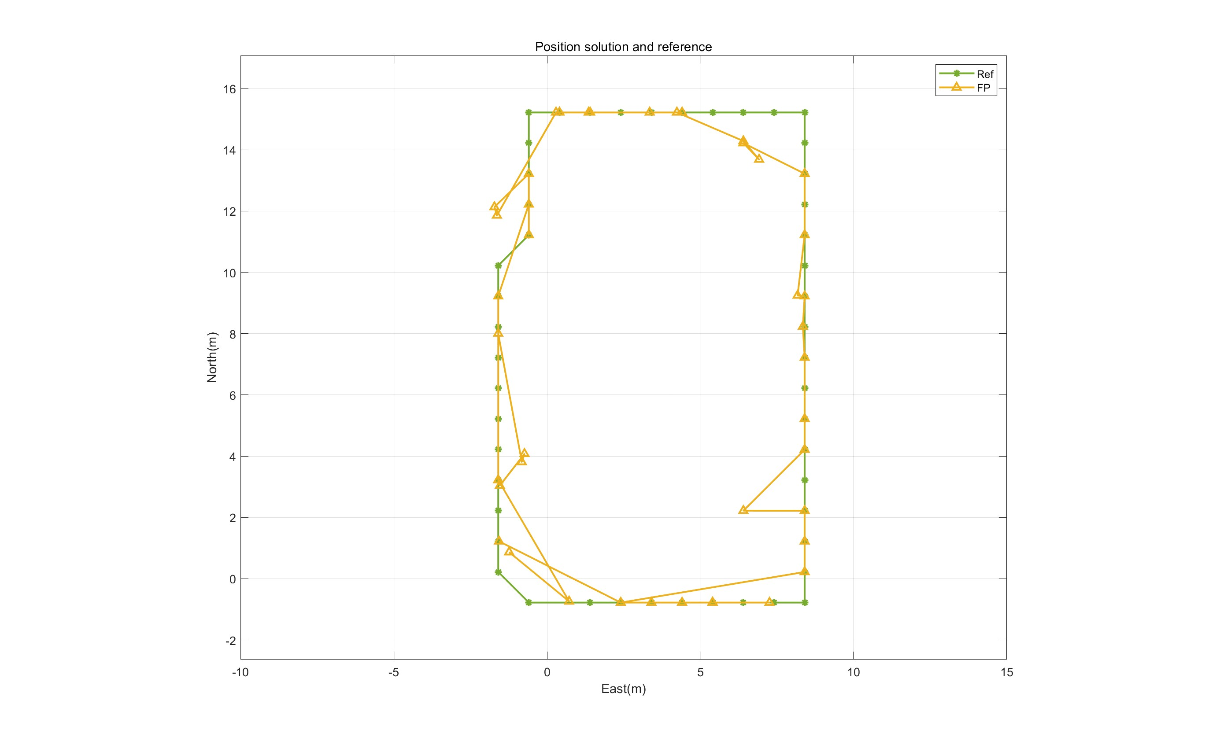

图 3‑1 数据库匹配定位结果(高斯模型)

使用向量模长计算概率，总概率取其倒数，定位结果如图 3‑2所示。

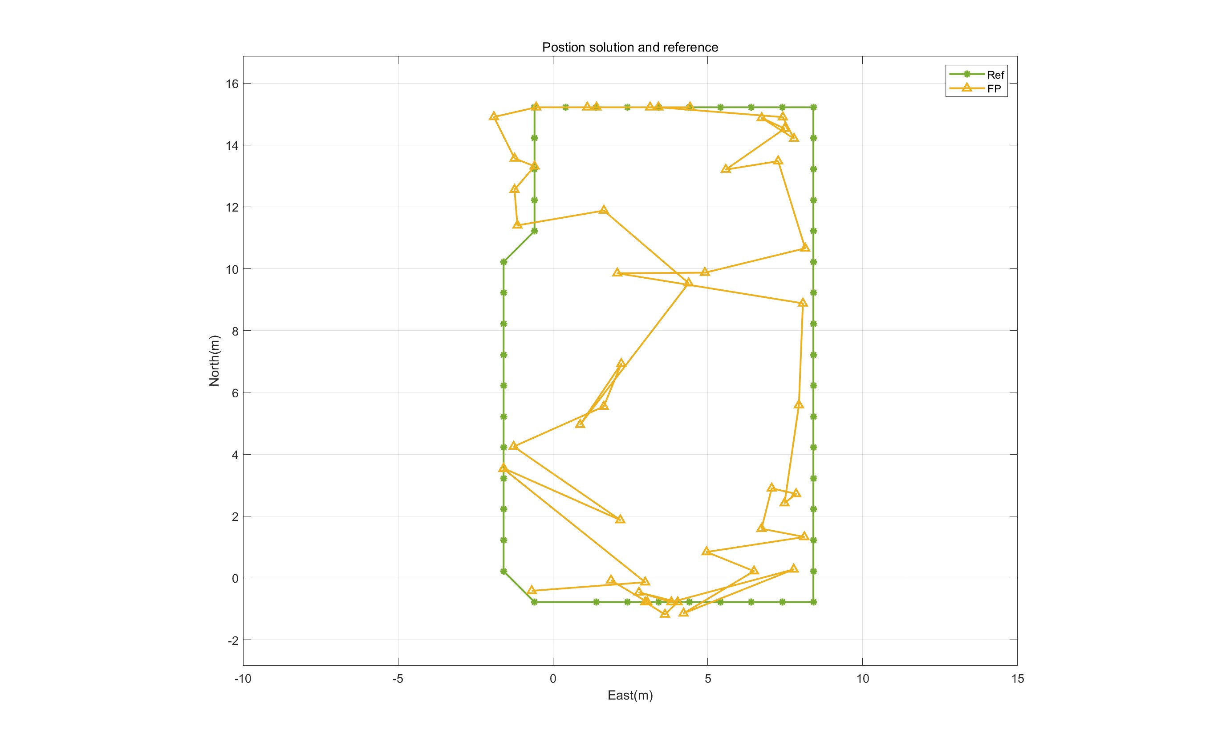

图 3‑2 数据库匹配定位结果(模长)

结合图 3‑1、图 3‑2可以看到，使用高斯模型，定位的结果和参考真值的贴合程度较好，轨迹也维持了较好的形状，但是由于排除了13个热点信号，数据存在数个点脱轨的情况，如果使用更多有效数据，可能数据精度会更高。

而采用模长的倒数作为权重解算，无论从和参考真值的贴合程度上还是轨迹形状上，都和高斯模型和参考真值差很多。说明，此处使用的模型存在较大的问题。

## 问题与思考

在实习中，遇到的最大的问题是海量数据中-110数据的处理选择。如果都去掉，那么可用热点数会大大减少，而且也可能把真值删掉。因此如何谨慎处理这些数据，是提高定位精度的重要一环。

本次实习中，对于数据库生成过程中-110数据的处理方法选择的是，对每个热点的所有数据取均值，如果均值小于-100，则认为大部分数据丢失，不使用该热点进行解算。而后续定位结果也说明该方法的效果还不错。这一方法的考量主要是把大部分存在粗差的热点信号排除，而存在少量粗差的信号不加入特征生成。

而对于观测值而言，一开始对-110数据的处理选择是对其进行长度为3的窗口平滑，但是解算出的定位结果并不好，观察数据后发现，存在很多-110聚集在一起，这说明会有较长的时间段信号丢失，那么使用窗口平滑并不能很好的消除掉这部分影响，故改为替换成距离其最近的数据。使用这种方法后效果便很可观了。

同时，参考点可能性的计算模型也很重要。我和另一位同学都采用了向量模长倒数计算概率，但是他的结果要比我好很多，说明具体算法上也会影响定位结果。

数据库匹配适合难以模型化（用有限模型描述）或者参数化（确定模型参数）的复杂环境。在这种环境下，通常比几何定位与更高的空间分辨率和精度。与几何定位不同，复杂环境下的多路径效应、非通视等，对数据库匹配定位是有益的，因为能增加信号在空间的区分度。这是其一大优势。

数据库匹配问题可以直接使用机器学习算法进行，因为机器学习也是数据驱 动的。因此其优势和局限同样与机器学习算法类似。可以考虑数据库匹配和其他方法的组合。一方面可以通过其他方法提前补偿 掉一些误差因素，降低数据库匹配对数据的依赖。另一方面可以用数据库匹配的方法完成其他方法无法精确模型化或者参数化的任务。

# 数据采集实习

这部分采用两组实地采集的数据进行分析。

由于缺少数据库信息，此部分仅进行距离交会和航迹推算的解算。

* 1. 数据一

此处使用三维解算和高程约束的模型解算距离交会。由于需要设置不同的中误差阈值，此处分别使用1、2、3作为中误差阈值解算，以对比。

距离交会结果结果如图 4‑1、图 4‑2、图 4‑3所示。

可以看到，不同阈值下，数据表现出的精度水平是不一样的，但是数据量上差异并不大，说明适当的选择精度阈值可以对数据起到很好的筛选作用。

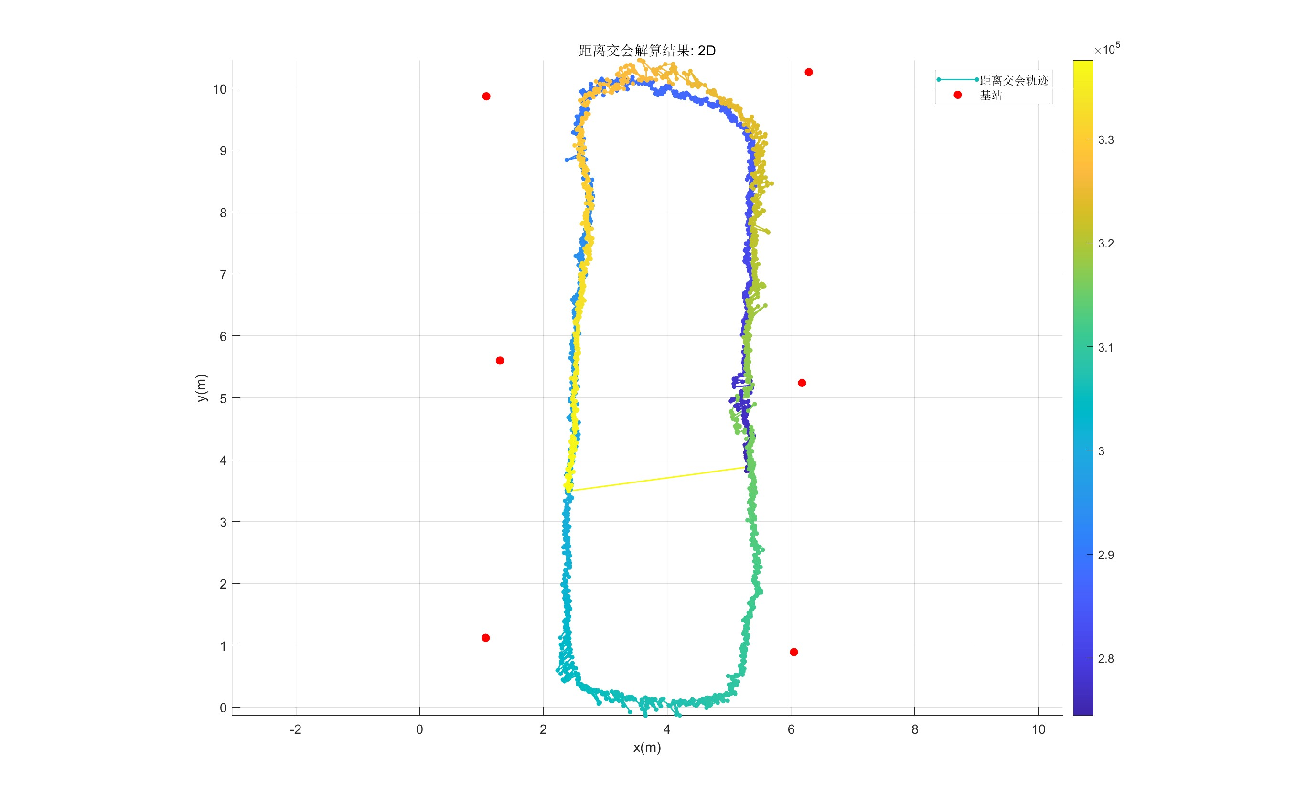

图 4‑1 距离交会结果(阈值为1)

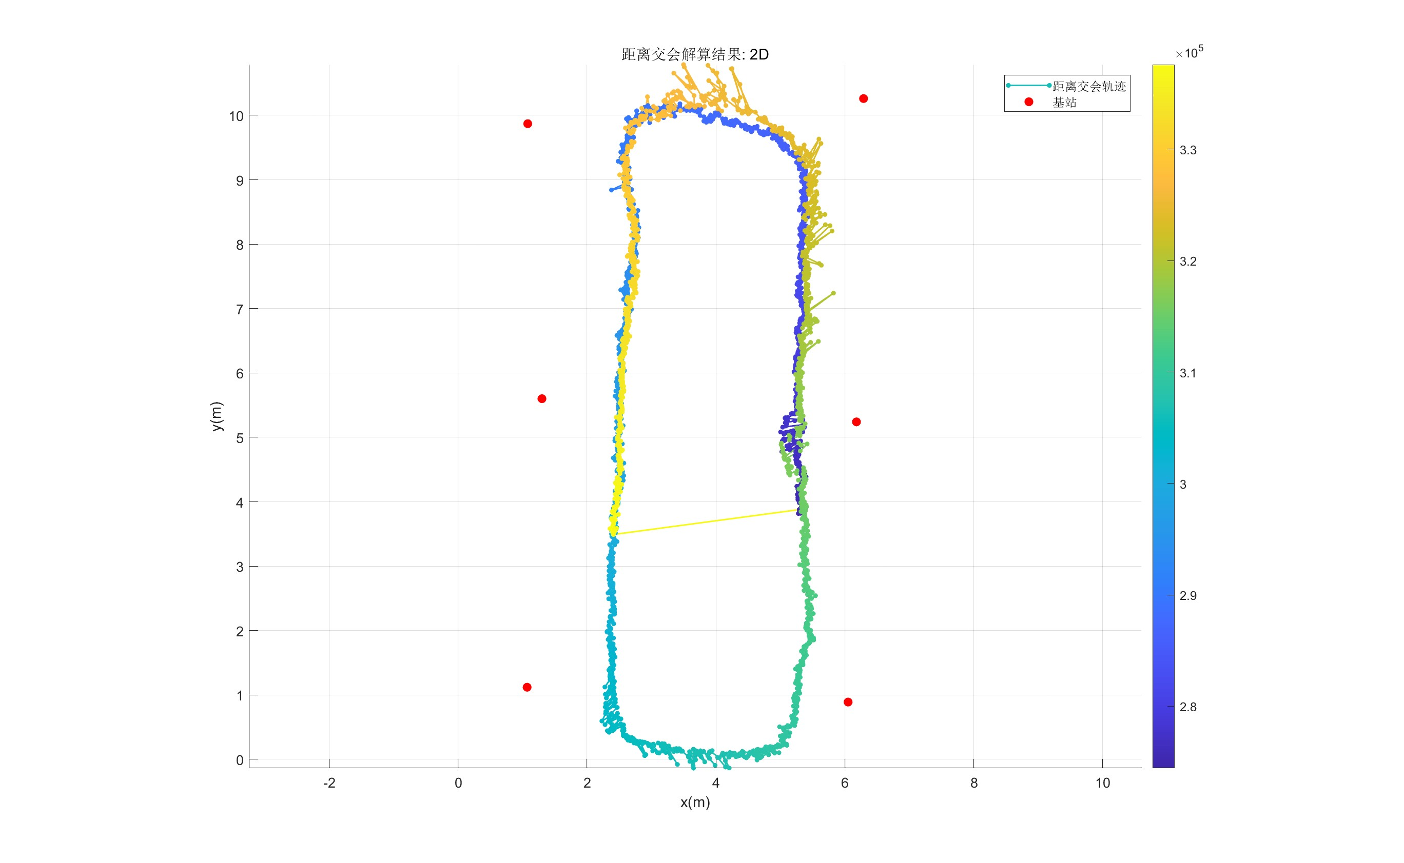

图 4‑2 距离交会结果(阈值为2)

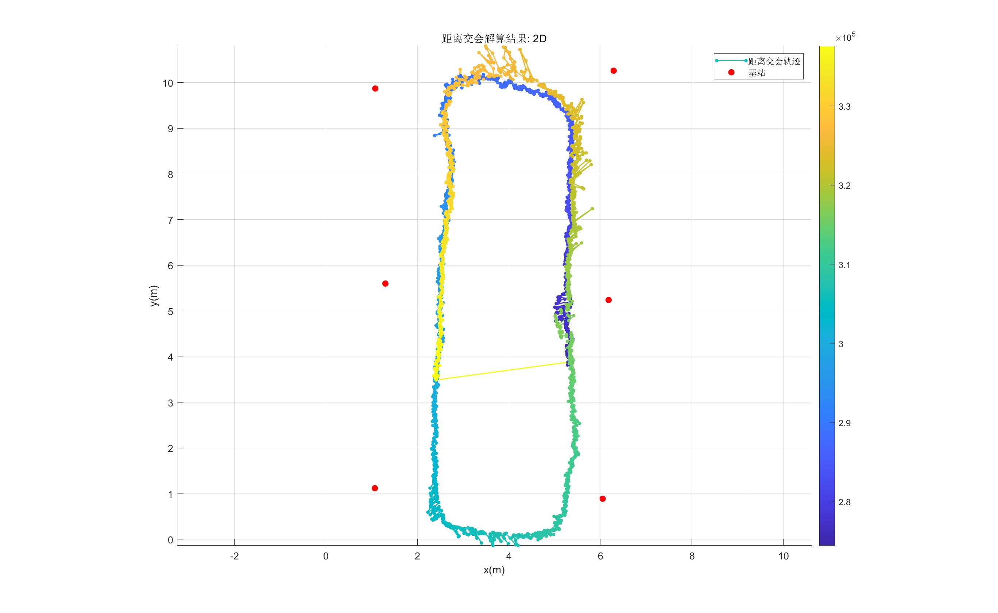

图 4‑3 距离交会结果(阈值为3)

距离交会解算完之后，选择精度满足要求的第一个数据，将其*z*轴角度数据作为起始航向角，位置作为起始位置，进行解算，PDR结果如图 4‑4所示。

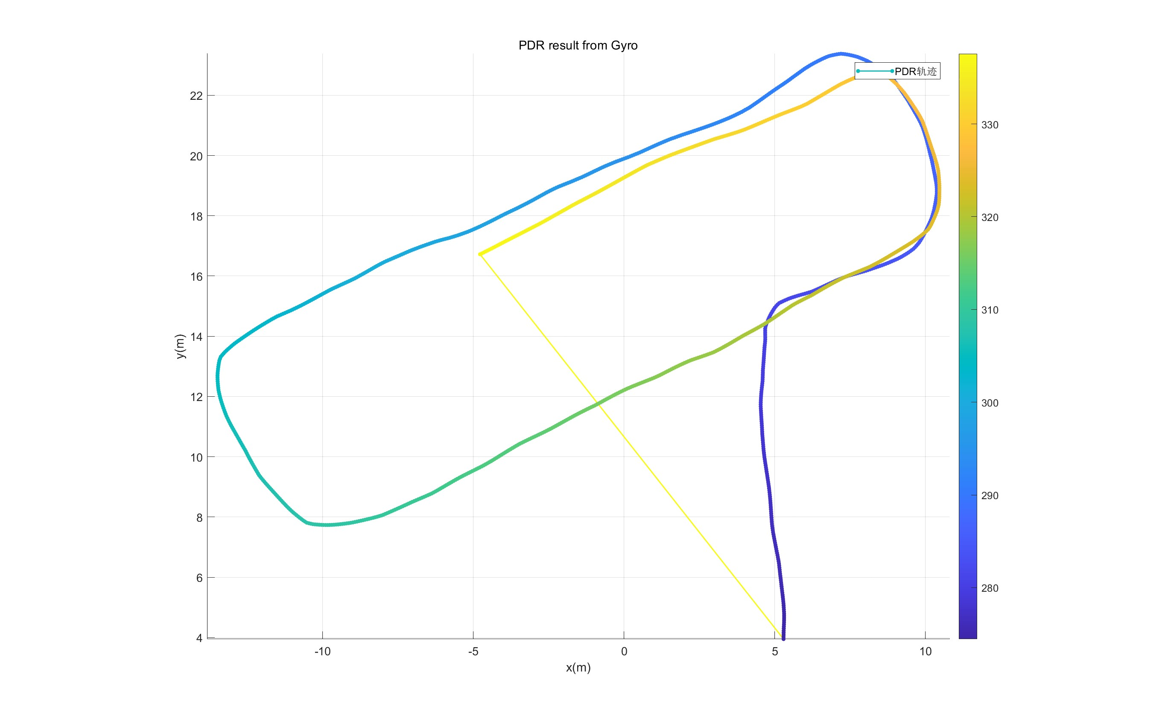

图 4‑4 PDR解算轨迹

从图中可以看到很清晰的轨迹形状，但是在数据前面一段时间内，突然出现一个很大的拐弯，导致后续轨迹整体旋转了一定角度，这可能和当时手持设备的同学设备没有拿稳有关系。

同时注意到，其解算出的坐标范围和距离交会有一定出入，说明在步长的选择上也很重要。

* 1. 数据二

与数据一相同，不同阈值下解算结果如图 4‑5、图 4‑6、图 4‑7所示。

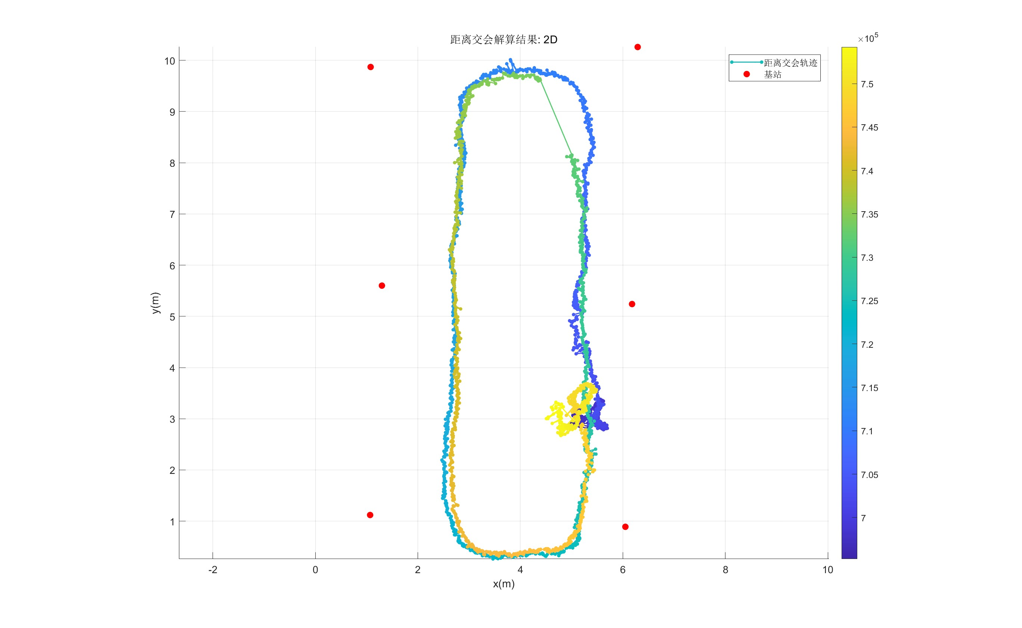

图 4‑5 距离交会结果(阈值为1)

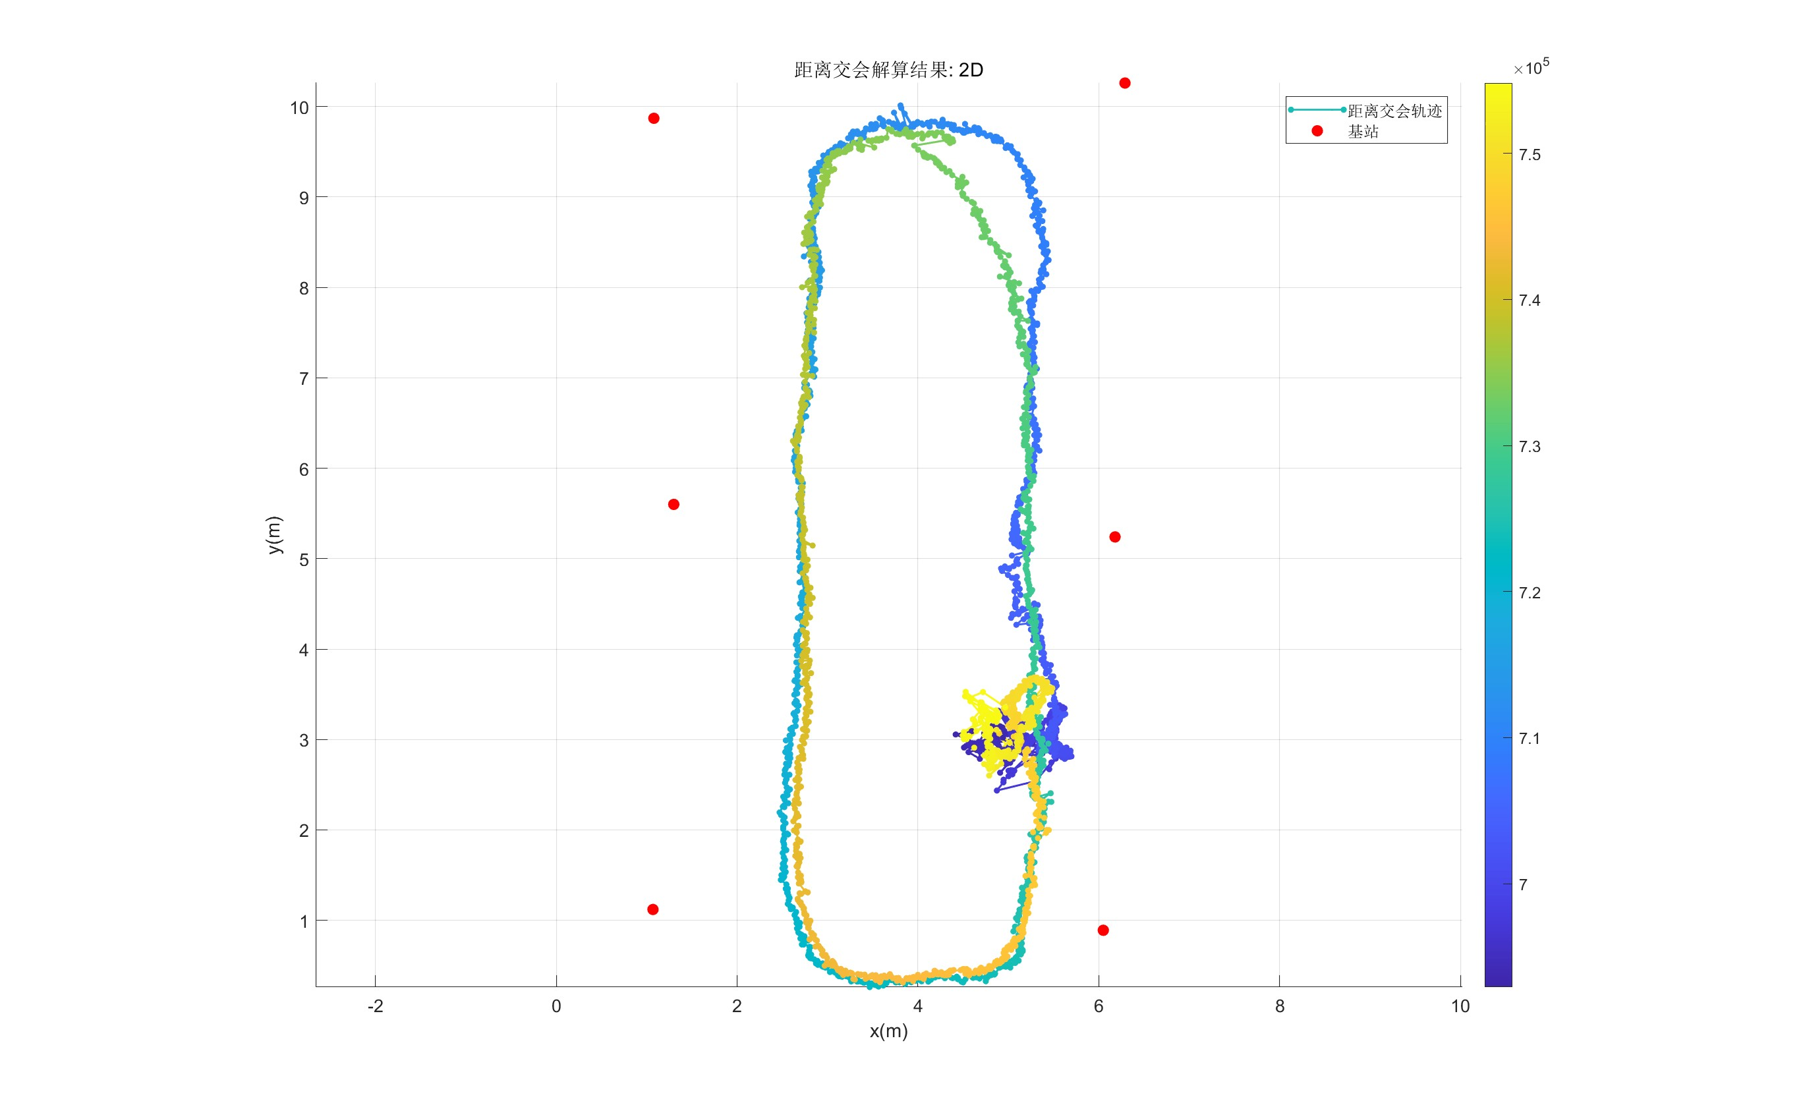

图 4‑6 距离交会结果(阈值为2)

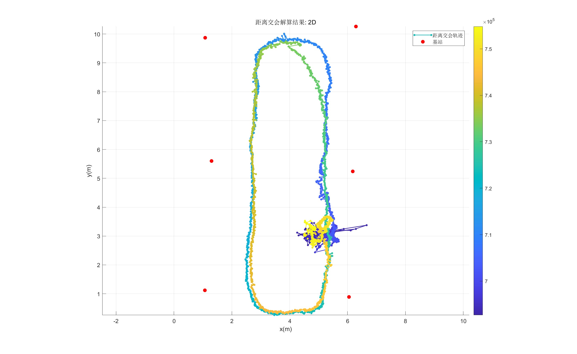

图 4‑7 距离交会结果(阈值为3)

从以上3图中可以看到，在起始/终止位置出，设备停留了一段时间，因此轨迹中出现了许多点聚集在一块，随着阈值降低，明显“乱跑”的点随之变少。但是从图 4‑5中可以看到，右上角的数据出现了大段的缺失，不过从图 4‑6、图 4‑7中也可以看到，这段轨迹的形状明显和实际轨迹有很大出入说明确实精度较低。

PDR解算结果如图 4‑8所示。

可以看到，与上一组数据对比，这组PDR解算结果显然不尽如人意，不仅坐标范围偏差较大，轨迹形状也很难辨识。

考虑到使用的是默认前右下的坐标系，说明该组数据采集时没有注意好轴系稳定，故使用先前PDR算法，便会和真值有较大的差异。

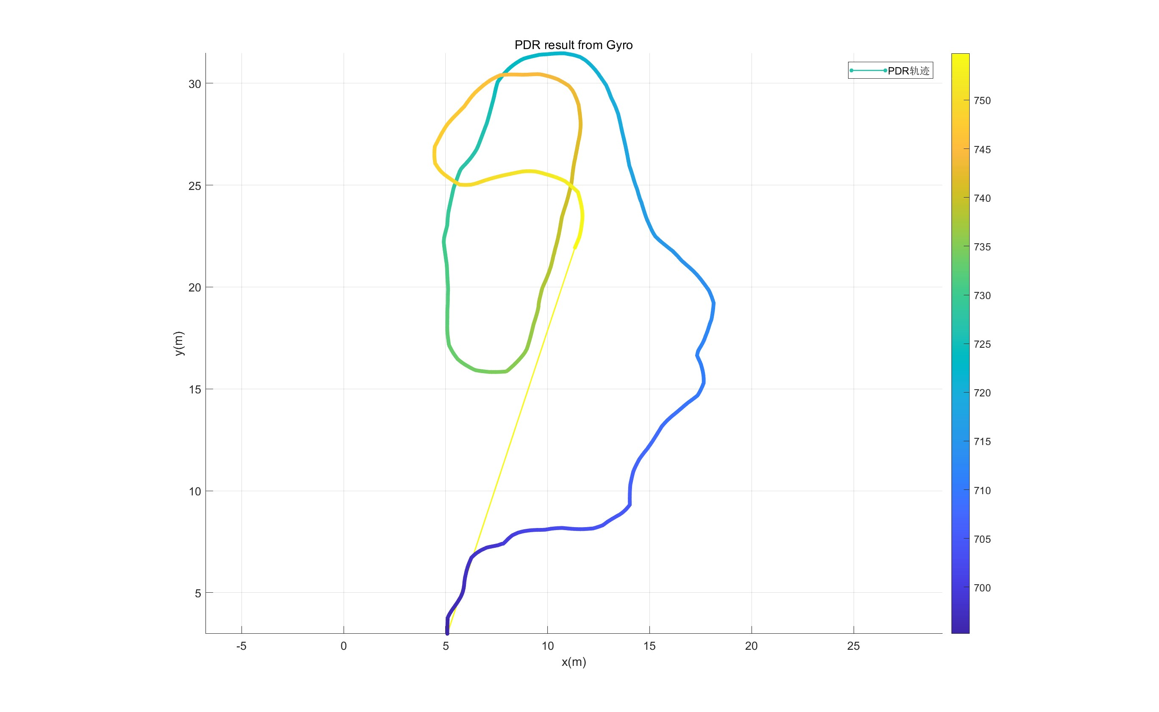

图 4‑8 PDR解算轨迹